Электрокардиограф Cardio Touch 3000

Производитель: Bionet Co., Ltd

РУКОВОДСТВО ПО ЭКСПЛУАТАЦИИ

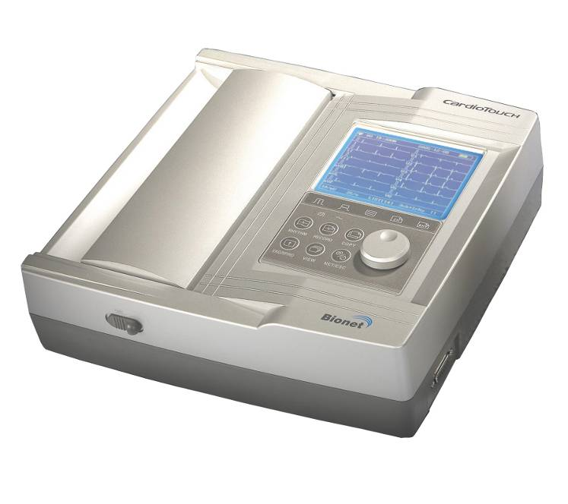

Настоящее руководство по эксплуатации распространяется на электрокардиограф

CardioTouch 3000, выпускаемый компанией “Bionet Co., Ltd”, и содержит сведения о технических характеристиках, конструкции, принципе действия, а также указания, необходимые для правильной и безопасной эксплуатации электрокардиографа.

Оглавление
1.
Меры предосторожности при работе с электрооборудованием………………………………3
2. ОПИСАНИЕ И РАБОТА ПРИБОРА………………………………………………………………………………………5
2.1 нАЗНАЧЕНИЕ………………………………………………………………………………………………………….....5
2.2 тЕХНИЧЕСКИЕ ХАРАКТЕРИСТИКИ……………………………………………………………………………….6
2.3 СОСТАВ ПРИБОРА………………………………………………………………………………………………………..7
2.4 ОПИСАНИЕ ПРИБОРА……………………………………………………………………………………………………8
2.5 УСТАНОВКА СИСТЕМЫ………………………………………………………………………………………………..15

3. Подготовка электрокардиографа 17
3.1 ПОЛОЖЕНИЕ ЭЛЕКТРОДОВ 17
3.2 ПОДКЛЮЧЕНИЕ ЭЛЕКТРОДОВ 18
4. Электрокардиография 19
4.1 ЗАПУСК 19
4.2 БАЗОВАЯ УСТАНОВКА 19
4.3 ЖИДКОКРИСТАЛЛИЧЕСКИЙ ДИСПЛЕЙ МОНИТОРА 27
4.4 ПЕЧАТЬ РЕЖИМА РИТМА 28
4.5 ПЕЧАТЬ В РЕЖИМЕ ЗАПИСИ 28
4.6 ФОРМА ПЕЧАТИ 31
4.7 ПЕЧАТЬ РЕЖИМА КОПИРОВАНИЯ 32
4.8 УСТАНОВКА АППАРАТА 33
4.9 УПРАВЛЕНИЕ ДАННЫМИ 40
5. Управление системой 42
5.1 ТЕХНИЧЕСКОЕ ОБСЛУЖИВАНИЕ И ОЧИСТКА 42
5.2 ПЕРИОДИЧЕСКАЯ ИНСПЕКЦИЯ 42
5.3 ПОИСК И УСТРАНЕНИЕ НЕИСПРАВНОСТЕЙ 42
6. ПРИЛОЖЕНИЕ а. СПИРОМЕТР (рУКОВОДСТВО ПО ЭКСПЛУАТАЦИИ)…………………………………Fehler! Textmarke nicht definiert...47

1. Меры предосторожности при работе с электрооборудованием
- Не храните и не эксплуатируйте оборудование в указанных ниже условиях
 | Не устанавливайте аппарат во влажных местах. Не касайтесь аппарата влажными руками |  | Берегите от прямого солнечного света
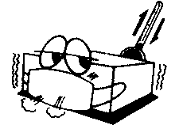 | Не устанавливайте аппарат в местах, подверженных сильной вибрации или воздействию высоких температур. Эксплуатируйте аппарат в диапазоне от 10 °С до 40 °С при влажности от 30% до 85% |  | Не используйте вблизи электрических нагревательных приборов
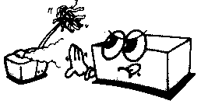 | Не устанавливайте аппарат в местах, в которых влажность может чрезмерно возрастать или в местах с плохой вентиляция. | 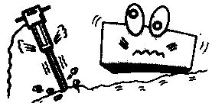 | Не устанавливайте аппарат в местах, в которых он может подвергаться слишком сильным ударам или вибрации.
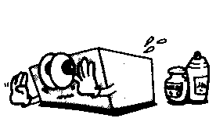 | Не устанавливайте аппарат в местах хранения химикатов, а также в местах, где возможна утечка газа. |  | Не допускайте попадания в аппарат пыли, а также металлических предметов
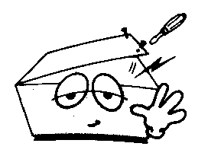 | Не разбирайте и не демонтируйте оборудование. Компания Bionet Co.Ltd в таком случае не несет какой-либо ответственности |  | Пока аппарат не будет полностью установлен, питание не включайте, так как он может выйти из строя.

Прежде чем приступать к эксплуатации аппарата, убедитесь, что выполняются приведенные ниже требования.

- Напряжение переменного тока в соответствующем диапазоне.
- Все соединительные кабели системы правильно и надежно подключены.
- Аппарат заземлен (в противном случае вы можете слышать шум).

ЗАМЕЧАНИЕ
Чтобы во время эксплуатации не возникали помехи, не устанавливайте аппарат вблизи электрических генераторов, рентгеновских установок, радиопередатчиков. В противном случае результаты могут быть неправильными. Для работы CardioTouch 3000 важно, чтобы заземление было стабильным, а питание осуществлялось от индивидуальной линии.
Неправильные результаты возможны также в том случае, если аппарат подключён к сети, от которой работают и другие устройства.
ЗАМЕЧАНИЕ
CardioTouch 3000 классифицируется следующим образом:
- Этот аппарат соответствует классу I, тип BF. Чтобы защитить пациента от удара электрическим током, этот аппарат должен быть заземлен.
- Не используйте аппарат вблизи легковоспламеняющихся анестезирующих средств и растворителей.
- Этот аппарат относится к классу I в соответствии со стандартом IEC/EN 60601-1 (безопасность электрического медицинского оборудования)
- Этот аппарат относится к классу А в соответствии со стандартом IEC/EN 60601-1-2 (требования к электромагнитной совместимости)

ЗАМЕЧАНИЕ:
Диагноз, данный аппаратом CardioTouch 3000, должен быть подтвержден врачом.

ЗАМЕЧАНИЕ:
Оборудование, подключаемое к аналоговому или цифровому интерфейсу, должно быть сертифицировано в соответствии со стандартами IEC (например, IEC 950 для оборудования обработки данных и IEC 601-1 для медицинского оборудования). Кроме того, все конфигурации должны удовлетворять стандарту EN 60601-1-1:1993.

Символы безопасности

Международная Электротехническая Комиссия (IEC) приняла набор символов для медицинского электронного оборудования, которые классифицирует подключение или предупреждает о возможных опасностях. Классификация и символы приведены ниже.

Символы на оборудовании

Символы | Значение
 | Налагаемая деталь типа тип BF. Изолированный соединитель пациента типа BF
 | Включение питания
 | Выключение питания
 | ВНИМАНИЕ:  Смотрите руководство по эксплуатации
 | Вывод заземления
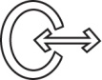 | Порт ввода/вывода внешнего сигнала.
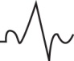 | ЭКГ

2. ОПИСАНИЕ И РАБОТА ПРИБОРА

2.1 Назначение

2.1.1 Электрокардиограф Cardio Touch 3000 (далее – электрокардиограф) предназначен для измерения и графической регистрации биоэлектрических потенциалов сердца при диагностике сердечно-сосудистой системы человека по двенадцати стандартным отведениям, для автоматического установления диагноза по параметрам исследования, а также, опционально, для измерения параметров дыхания.

Для обеспечения эффективного управления документами внутри клиники на распечатке электрокардиограммы указываются информация о пациенте и идентификационные данные пользователя прибора.

Для удобства работы электрокардиограмма (ЭКГ) может быть снята и записана с помощью "быстрых" кнопок. Затем ЭКГ распечатывается на бланках формата "А4" – после прохождения через фильтры, вычисления измеренных параметров и автоматического анализа.

В дополнение к питанию от сети, прибор может длительное время работать от встроенного аккумулятора.

1.1.2 Электрокардиограф применяется в лечебно-профилактических учреждениях, а также в автомобилях скорой помощи, при посещении пациентов или во время транспортировки больного в следующих областях:
- кардиология;
- терапия;
- ортопедия;
- сосудистая хирургия;
- семейная медицина;
- центр скорой помощи;
- общая практика;
- физическая медицина и восстановление.

1.1.3 Условия применения:
- диапазон рабочих температур, °C от 10 до 40
(для спирометрического канала,^{о}С от 15 до 40);
- относительная влажность воздуха, % от 30 до 85;
- номинальное напряжение сети переменного тока при частоте 50-60 Гц, В от 100 до 240.

Недопустимо использовать прибор в присутствии легковоспламеняемых анестетиков и растворителей.

1.1.4 Электрокардиограф соответствует:

классу 2б ГОСТ 51609 (по степени риска применения);

классу I, типу BF. Прибор должен быть заземлен для защиты пациента от поражения электрическим током.

классу I, согласно IEC/EN 60601-1 (о безопасности электромедицинской аппаратуры).

классу А, согласно IEC/EN 60601-1-2 (о требованиях к электромагнитной совместимости).

2.2 Технические характеристики

1.2.1 Отведения ЭКГ стандартные 12 отведений
1.2.2 Чувствительность 5, 10, 20 мм/мВ
1.2.3 Относительная погрешность установки чувствительности, в пределах ± 5%
1.2.4 Напряжение калибровки 1 мВ
1.2.5 Относительная погрешность регистрации напряжения калибровки в пределах ± 2%
1.2.6 Допустимое отклонение напряжения электрода, не более 300 мВ
1.2.7 Ослабление синфазных сигналов, не менее 100 дБ
1.2.8 Входной импеданс, не менее 10 МОм
1.2.9 Скорость движения носителя записи (скорость развертки) 12,5, 25, 50 мм/с
1.2.10 Диапазон входных напряжений от 0,03мВ до 5мВ
1.2.11 Пределы допускаемой относительной погрешности измерения напряжения:
- в диапазоне 0,1 - 0,5 мВ ± 15%
- в диапазоне 0,5 - 4 мВ ± 7%
1.2.12 Пределы допускаемой относительной погрешности измерения
временных интервалов в диапазоне 0,1 - 1 c ± 7%
1.2.13 Напряжение внутренних шумов, не более 20 мкВ
1.2.14 Неравномерность амплитудно-частотной характеристики:
- в диапазоне частот 0,5 - 60 Гц от минус 10 до 5 %
- в диапазоне частот 60 - 75 Гц от минус 30 до 5%
1.2.15 Диапазон измерений частоты сердечных сокращений 30 – 300 мин ⁻¹
1.2.16 Пределы допускаемой относительной погрешности измерения
частоты сердечных сокращений ± 1 мин ⁻¹
1.2.17 Диапазон измерений объема выдыхаемого воздуха от 0 до 11 л
1.2.18 Пределы допускаемой относительной погрешности измерения объема
выдыхаемого воздуха:
- в диапазоне 0 – 2 л ± 0,2 л
- в диапазоне 2 – 11 л ± 10 %
1.2.19 Входной контур изолирован и защищен от дефибрилляции
1.2.20 Контроль сигнала: поиск отсутствия контакта в отведении
1.2.21 Передача данных: подключение к ПК через интерфейс RS-232 и LAN порт
1.2.22 Дисплей 320×240 мм, бело-голубой ЖКД
1.2.23 Разрешающая способность для регистрации
- по вертикали 8 точек на мм, по горизонтали: 25 мкм при 25 мм/с
- тип бумаги термобумага, рулонного типа
- ширина бумаги А4 (210 мм)
- длина бумаги А4 (300 мм)
1.2.24 Клавиатура сенсорная клавиатура
1.2.25 Источник питания сеть или встроенная батарея (опция)
1.2.26 12-канальная электрокардиограмма может быть распечатана с различным сочетанием каналов на бланках формата "А4": 3 канала + 1 ритм, 6 каналов + 1 ритм, 12-канальный ритм, 60-секундный 1 ритм.
1.2.27 Одноканальный ритм записывается в течение 60 секунд и распечатывается на бланке формата "А4".
1.2.28 12-канальные ритмы распечатываются одновременно и непрерывно в реальном времени.
1.2.29 Измеренные параметры, такие как ЧСС, PR интервал, длительность QRS, QT/QTc, оси P-R-T, необходимые для диагностики, выводятся вместе с ЭКГ на распечатке результата после их автоматического вычисления.
1.2.30 Автоматический анализ содержит 25 диагнозов.
1.2.31 Интерфейс RS232C
- Протокол асинхронный
- Скорость Бод 19200
- Формат байт 8 бит информационных, 1 стоп бит, нет бита четности
- Гнездо подключения 9-контактное гнездо, распайка по DTE
- Расположение контактов 3=TXD (выход), 2=RXD (вход), 6=DSR,
4=DTR, 5=GND, 4=DTR, 5=GND
1.2.32 Для удобства работы ЭКГ можно распечатать после изменения параметров системы, таких как фильтр, уровень сигнала, скорость печати, сочетание каналов, канал ритма.
1.2.33 Прибор удобен в транспортировке, благодаря встроенному аккумулятору.
1.2.34 Для обеспечения эффективного управления документами внутри клиники можно ввести и распечатать информацию о пациенте и идентификационные данные пользователя прибора.
1.2.35 Масса, не более
- главного блока электрокардиографа 3 кг
- спирометрического блока (ручка спирометра) 0,3 кг
1.2.36 Габаритные размеры (длина×высота×ширина), не более
- главного блока электрокардиографа 300×310×95 мм
- спирометрического блока 50×200×35 мм
1.2.37 Средний срок службы прибора 4 года

2.3 Состав изделия

1.3.1 Комплектность

Комплектность должна соответствовать таблице 1.
Таблица 1
Условное обозначение | Наименование |  | Кол-во |  | Примечания
 | Электронный блок CardioTouсh 3000 |  | 1 шт.
 | Кабель пациента |  | 1 шт.
 | Электроды конечностей |  | 1 к-т.
 | Грудные электроды |  | 1 к-т.
 | Руководство по эксплуатации |  | 1 шт.
 | ЭКГ гель |  | 1 шт.
 | Бумага |  | 1 уп.
 | Кабель сетевой |  | 1 шт.
Спирометрический канал (опция)
 | Ручка спирометра (спирометрический блок) | 1 шт
 | Одноразовый мундштук | 2 шт.
 | Зажим для носа | 1 шт.
 | Одноразовые мундштуки | 1 коробка  (100 шт.)

Дополнительные принадлежности
 | Тележка | 1 шт.
 | Держатель кабеля пациента | 1 шт.
 | Встроенный аккумулятор | 1 шт.

2.4 ОПИСАНИЕ ПРИБОРА
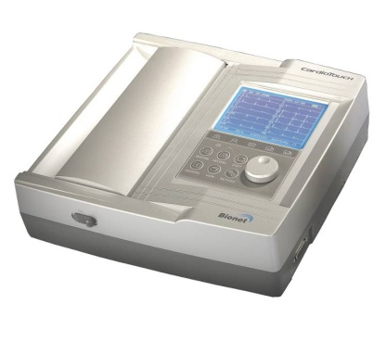
Электрокардиограф состоит из электронного блока электрокардиографического со встроенным печатающим устройством и кабеля пациента с накладными электродами, присоединяемого через
разъём к входу электронного блока.
С помощью микропроцессорной обработки по специальной программе, заложенной в память
электрокардиографа, оцифрованная информация анализируется и на распечатку может выдаваться автоматический диагноз (25 вариантов).
Электрокардиограф может быть подключён к персональному компьютеру через последовательный порт RS232C.
Электрокардиограф 12-канальный CardioTouch 3000 не только автоматически вырабатывает параметры, диагностирует пациента для получения электрокардиограммы, но также облегчает ведение документации, так как печатается информация по оператору и пациенту. Кроме того, чтобы начать измерение, записать электрокардиограмму, использовать фильтр, получить параметры, получить диагноз, а затем печатать отчет в формате А4, нужно только однократно нажать кнопку. Встроенный аккумулятор дает оператору возможность легко переносить и использовать CardioTouch 3000 в неотложных случаях.
Прибор может комплектоваться спирометрическим датчиком (опция). Руководство по эксплуатации спирометрического датчика в Приложении А.

Электрокардиограф способен:
- Печатать 12 канальную электрокардиограмму в формате A4 с различной конфигурацией каналов, включая 3 канала+1 ритм, 6 каналов+1 ритм и 12-канальный ритм.
- Записывать ритм по 1 каналу в течение 60 секунд и распечатывать отчет в формате "А4".
- Одновременно и непрерывно отображать ритм по 12 каналам в реальном времени.
- Для диагностики автоматически рассчитывать частоту сердечных сокращений, PR- интервал, QRS- интервал, QT/QTc, оси P-R-T и отображать все эти величины на электрокардиограмме в отчете.
Автоматическая диагностика позволяет получать 25 диагнозов.
Аппарат облегчает постановку диагноза, благодаря преобразованию уже записанной электрокардиограммы через выбор фильтра, величины сигнала, скорости печати, формы канала и формы ритма с последующей печатью.
Аппарат удобен в транспортировке, благодаря встроенному аккумулятору.
Облегчается ведение документации, так как одновременно печатается информация о пациенте и операторе.
Позволяет сохранять 30 комплектов данных в памяти.

Электронный блок
Вид сверху
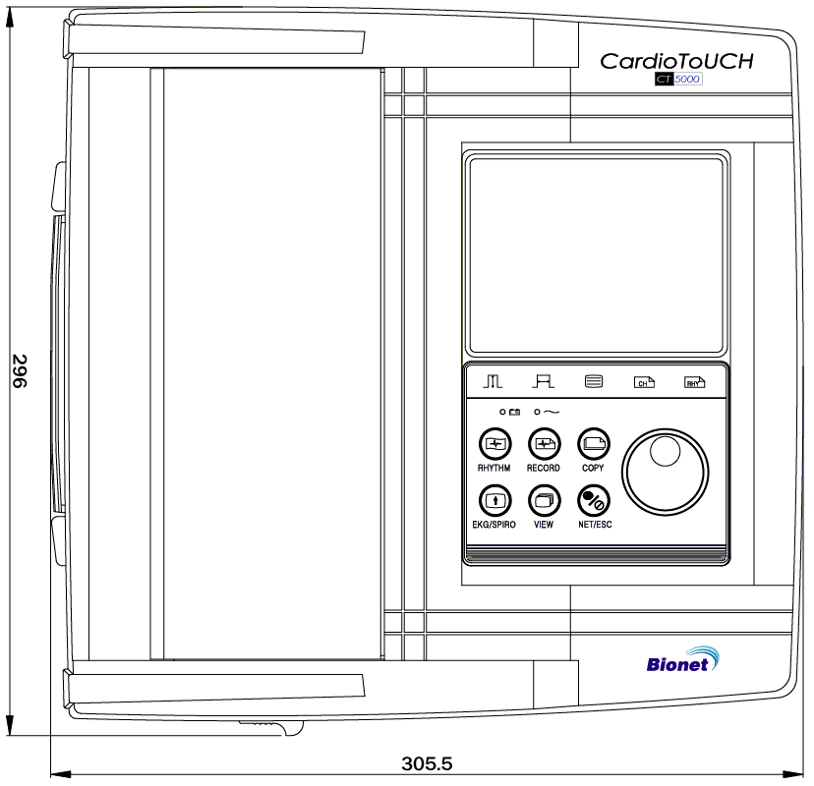

1 2 3 4 5

1 Транспортировочная ручка
2 Крышка принтера
3 Кнопка открытия крышки принтера
4 Жидкокристаллический дисплей
5 Панель управления

Вид спереди
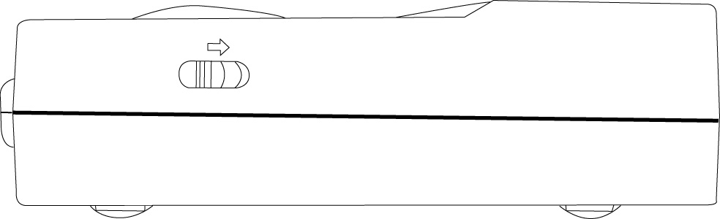

1
1 Кнопка открытия крышки принтера

Вид сзади

1 2

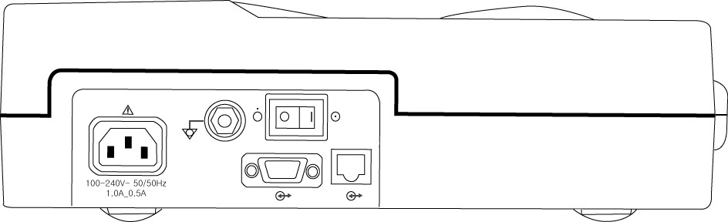

3 4 5

1 Контакт защитного заземления
2 Переключатель питания
3 Соединитель переменного тока
4 Последовательный порт RS-232С
5 Соединитель типа RJ45 порта локальной сети (ЛАН)

Вид слева
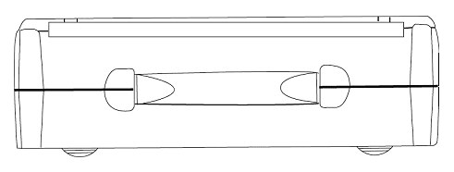
1

1 Ручка

Вид справа

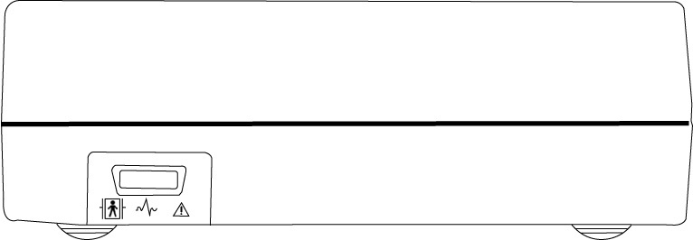
1

- порт для подключения кабеля пациента

ЗАМЕЧАНИЕ
Для предотвращения удара электрическим током не открывайте крышку аппарата и не разбирайте аппарат. Разбирать и ремонтировать аппарат имеет право только квалифицированный персонал компании Bionet Co., Ltd или официальный дилер.

Передняя панель

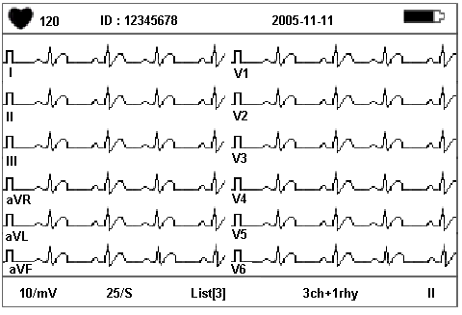
Окно графическогодисплея

Поворотный переключатель (также работает как кнопка)  Специальная кнопка | Состояние питания  Состояние аккумулятора  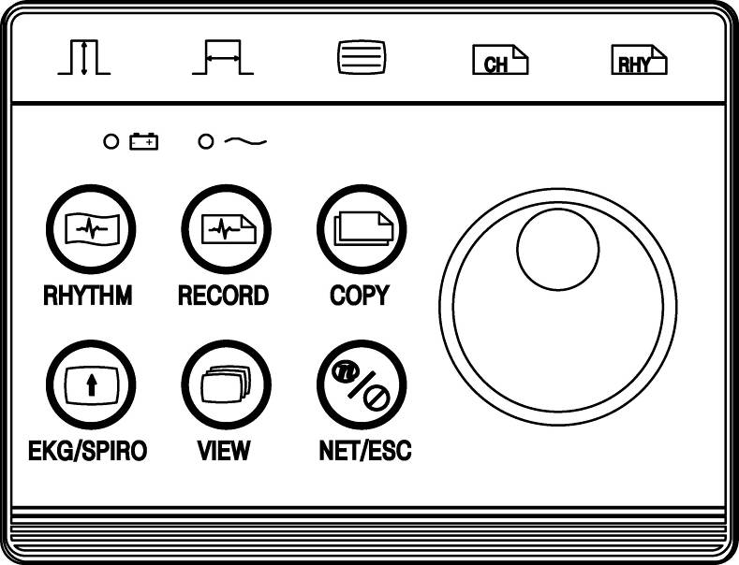

Когда питание включено, вы можете видеть версию системы и наименование компании
Ниже поясняются данные на графическом жидкокристаллическом дисплее

1 2 3

4 5 6 7 8

- Индикация идентификатора (ID) пациента
- Индикация даты
- Индикация состояния аккумулятора или состояние подключения переменного тока
- Индикация чувствительности электрокардиограммы: 5, 10, 20, и Auto (мм/мВ).
- Индикация скорости печати, которая может иметь одно из следующих значений: 12.5, 25, и 50 (мм/с).
- Индикация количества комплектов данных в памяти.
- Индикация представления печатного отчета в одной из следующих форм: 3 канала+1 ритм, 6 каналов+1 ритм, 12-канальный ритм и запись в течение 60 секунд одного ритма.
- Индикация установки канала ритма в виде: II, III, aVR, aVL, aVF, V1, V2, V3, V4, V5, V6, и I.

Панель управления
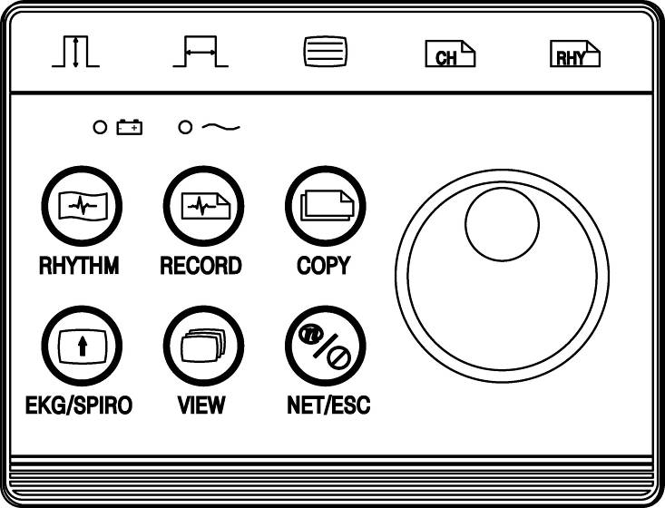
Индикатор состояния

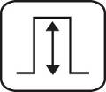 | Указывает выбранную чувствительность (мм/мВ). Может иметь одно из значений: 5, 10, 20, и Auto (I-aVF:10, V1-V6:5).
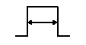 | Указывает выбранную скорость печати (мм/с), которая может иметь одно из следующих значений 12.5, 25, и 50.
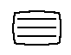 | Отображает хранящиеся данные
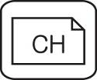 | Указывает форму каналов выбранного печатного отчета, которая может быть одной из следующих: 3 канала+1 ритм, 6 каналов+1 ритм, 12-канальный ритм и запись в течение 60 секунд одного ритма (непрерывная/A4, Включение/выключение сетки (Grid On/Off), Включение/выключение отчета по частоте пульса (beat report On/Off)
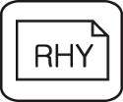 | Указывает выбранный канал ритма.

Кнопки

 | Ритм  Распечатка данных по ритму в формате А4 или непрерывно (на рулонной бумаге). Эта кнопка может использоваться только для тестирования кабеля отведения и установки электродов.
Rhythm
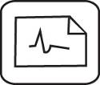 | Запись  Распечатка данных в выбранной форме после записи данных в течение 10 секунд и сигнализация.
Record
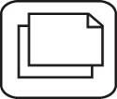 | Копирование  Обработка записанных данных с просмотром или без и печать этих данных
Copy
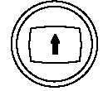 | Вид  Переключение из окна графического дисплея в начальное главное окно.
ECG/SPIRO
 | Изменяет вид окна графического дисплея.
View
 | NET : Обмен данными по сети  ESC : Отмена команд или переход в предыдущий режим для печати главного меню.
NET/
ESC

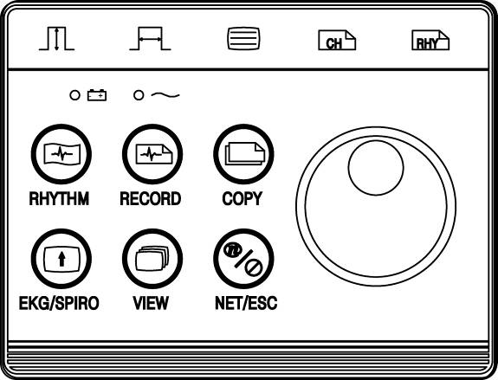

1 Индикатор аккумулятора ( )
Индикаторная лампочка указывает на наличие аккумулятора и указывает текущий уровень заряда. Когда индикатор светится красным, происходит заряд аккумулятора, зеленый цвет означает, что аккумулятор полностью заряжен.

2 Индикатор питания ( )
Указывает состояние подключения адаптера переменного тока. Индикатор светится зеленым, когда адаптер переменного тока подстыкован.

3 Иконка аккумулятора( )
Указывает уровень заряда аккумулятора, когда система в выключенном состоянии и адаптер переменного тока отключен. Когда аккумулятор в разряженном состоянии вырабатывается звуковая сигнализация и иконка мигает.

- Время заряда: Чтобы полностью зарядить разряженный аккумулятор, требуется 4 часа, если электрокардиограф выключен, и 7 часов, если он включен.
- Время непрерывной эксплуатации: один час (без печати).

ЗАМЕЧАНИЕ
Для предотвращения пожара рекомендуется использовать предохранитель T3А250V.

2.5 Установка системы

При установке CardioTouch 3000 имейте в виду следующее:
- Электрокардиограф следует эксплуатировать при температуре от 10 до 40 °С и относительной влажности от 30 до 85%.
- Убедитесь, что сетевой кабель подключен правильно, с датчиками обращайтесь осторожно.
- Установите базу электрокардиографа на ровной горизонтальной поверхности.
- Заземлите аппарат.
- Если при подключении кабеля питания возникают искры, то такой кабель не используйте.
- Все установочные параметры системы сохраняются во внутренней памяти даже при выключении аппарата.
- Устанавливайте аппарат в местах, где соблюдаются требования к температуре и влажности и отсутствует запыленность и легковоспламеняющиеся материалы

Подключение электропитания
Аппарат начинает работать, когда вы стыкуете один конец шнура питания в соединитель питания CardioTouch 3000.

Подключение кабеля пациента

- Подключите кабель пациента к порту кабеля пациента на задней панели аппарата;
- Подсоедините электроды конечностей к отведениям RL(N), LL(F), RA(R) и LA(L) кабеля пациента, а электроды груди к V1(C1), V2(C2), V3(C3), V4(C4), V5(C5) и V6(C6), соответственно

Заправка бумаги

Чтобы открыть крышку отсека для бумаги, переведите кнопку открытия крышки вправо. Кнопка находится на боковой панели прибора. Установите бумагу стороной записи вверх и закройте крышку.

Запуск системы

После завершения всех установок и включения питания выключателем отображается версия системы, наименование компании и меню, позволяющее выбрать либо электрокардиограф, либо спирометр.
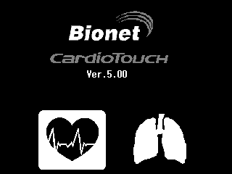
Чтобы выбрать электрокардиограф, установите окно меню на ECG и нажмите поворотный переключатель или прикоснитесь к окну на экране.

Сброс в исходное состояние (Reset)

Чтобы инициировать установки по умолчанию, нажмите и удерживайте кнопку VIEW в течение 3 секунд. Через 3 секунды возникает следующее ниже сообщение, которое отображается 1 секунду, после чего начинается установка в исходное состояние.

SYSTEM MESSAGE
Factory Default Setting
Loading...

По умолчанию устанавливаются следующие параметры:

Дата (DATE) | 2000-00-00(фиксированная)
Время (TIME) | 00-00-00
Чувствительность (SENS) | 10мм/мВ
Скорость печати (SPD) | 25 мм/с
Решетка (GRID) | Off (выкл.)
Форма канала (FORM) | 6ch+1rhy
Канал ритма (RHY) | II
Фильтр базовой линии (BASE) | On (вкл.)
Фильтр EMG (MUSC) | Off (выкл.)
Фильтр помех питания (AC) | 60Гц
Фильтр нижних частот (LPF) | 75Гц
Диагноз (Diagnosis) | On (вкл.)
Хранящиеся данные (List) | Remove (удалить)
P/M | Off (выкл.)
L/F | On (вкл.)
Звук QRS | Off (выкл.)

3. Подготовка электрокардиографа

  - Положение электродов

Чтобы записать электрокардиограмму, используя двенадцать стандартных отведений [ I, II, III, aVR, aVL, aVF, V1, V2, V3, V4, V5, V6 ], наложите электроды на тело пациента так, как показано ниже.

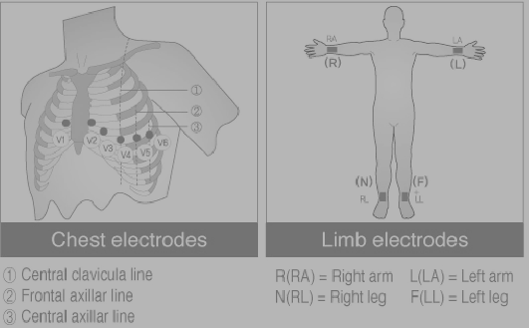

Грудные электроды  1 Срединная ключичная линия  2 Передняя подмышечная линия  3 Центральная подмышечная линия | Электроды конечностей  R(RA) = правая рука L (LA)=левая рука  N(RL) = правая нога F (LL)=левая нога
Электроды конечностей располагаются следующим образом:

RL(N) : правая нога
LL(F) : правая нога
RA(R) : правая рука
LA(L) : левая рука
V1(C1) : четвертый межреберный промежуток с правого края грудины
V2(C2) : четвертый межреберный промежуток с левого края грудины
V3(C3) : средняя линия между V2 и V4
V4(C4) : на средней ключичной линии в пятом межреберном промежутке
V5(C5) : на передней подмышечной линии на том же горизонтальном уровне, как и V4
V6(C6) : на передней подмышечной линии на том же горизонтальном уровне, как и V4 и
V5
  - Подключение электродов

Контрольные точки
Прежде чем выполнять измерения на теле пациента, проверьте оборудование и подключения.
Проверьте, нет ли механических опасностей
Проверьте подключение кабелей и принадлежностей к внешнему оборудованию
Проверьте все устройства, используемые для измерения на пациенте.

Подключение кабеля пациента

Подключите кабель пациента к порту кабеля пациента аппарата CardioTouch 3000

Порядок подключения электродов

Попросите пациента удобно лечь на кровать и расслабиться, затем наложите электроды, предварительно очистив соответствующий участок кожи спиртом или водой. Если при наложении электродов возникают сложности из-за густых волос на теле, используйте гель ЭКГ. Затем подсоедините отведения так, как поясняется в разделе "Положение электродов". После использования гель ЭКГ необходимо удалить. В случае затвердения гель ЭКГ вызывает помехи.

ВНИМАНИЕ
Используйте только электроды и кабель пациента производства Bionet Co.,Ltd. В противном случае Bionet Co.,Ltd не несет какой-либо ответственности в случае происшествий.

Меры, предпринимаемые в случае плохого подключения отведений

При нажатии кнопки просмотра после включения питания на экране видны все сигналы отведений. В это время проверьте состояние отведения и помехи сигнала, если это можно сделать. Причин плохого подключения отведений может быть две. Во-первых, это происходит, когда электроды отведений отсоединяются от тела пациента. Поэтому электроды должны быть наложены хорошо. Во-вторых, возможна низкая проводимость между телом пациента и отведениями. Эта проблема решается растиранием геля ЭКГ перед подсоединением электродов. Если электрокардиограмма нечеткая даже после применения этих методов, то это указывает на дефект кабеля пациента. В этом случае обращайтесь в наш центр послепродажного обслуживания.

4. Электрокардиография

  - Запуск

Подсоедините отведение к пациенту и включите питание в соответствии с порядком выполнения измерения, описанным в главе 2.
Установите фильтр, чувствительность, скорость печати, форму канала и ритм в порядке, который описывается в разделе "Базовая установка" в главе 3.
Если сигнал, отображаемый на жидкокристаллическом дисплее, не соответствует норме или искажен помехами, то действуйте в соответствии с инструкциями в разделе " Меры, предпринимаемые в случае плохого подключения отведений" в главе 2.
Если сигнал, отображаемый на жидкокристаллическом дисплее, нормальный, то чтобы записать электрокардиограмму пациента, нажмите кнопку REC 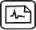,
Чтобы скопировать ранее напечатанный отчет, нажмите кнопку COPY .
Чтобы напечатать отображаемые сигналы, нажмите кнопку RHYTHM .
Чтобы прекратить печать, нажмите кнопку STOP .

Чтобы эксплуатировать аппарат было легче, оператор должен запомнить следующие кнопки.
Rhythm
Прекращает мониторинг на жидкокристаллическом дисплее и вызывает печать сигнала на принтере в реальном времени. Эта кнопка может использоваться только для тестирования кабеля отведения и установки электродов.
Record
Сохраняет данные в течение 10 секунд с момента нажатия кнопки и на основании сохраненных данных определяет параметры для постановки диагноза, а затем печатает данные в отчет в формате A4.

Copy
Печатает такой же отчет, как и ранее напечатанный в режим записи, либо печатает отчет по сохраненным данным в режиме записи при смене фильтра, чувствительности, скорости печати и формы канала.

 | STOP: прекращает печать во время работы принтера.

  - Базовая установка

Общие положения
Когда питание системы включено, на жидкокристаллическом дисплее отображаются значения текущей конфигурации системы в следующем порядке: частота сердечных сокращений, информация по пациенту, время, состояние аккумулятора, чувствительность, скорость печати, применение фильтра базовой линии, применение фильтра электромиограммы, конфигурация каналов печати и выбор отведения ритма. Эти значения конфигурации можно изменять при помощи либо поворотного переключателя, либо сенсорного экрана. Используя поворотный переключатель, вы легко можете выбрать нужное меню и изменять конфигурацию. То же самое можно сделать при помощи сенсорного экрана. Если Вы прикасаетесь к нужной функции на графическом жидкокристаллическом дисплее, происходит переключение из текущего режима в режим, который позволяет пользователю изменять информацию.
- Изменение величин конфигурации при помощи поворотного переключателя.
После входа в режим меню (Menu mode), выберите меню и измените значения.
Режим меню (Menu mode): в режим меню можно перейти, используя поворотный переключатель. Если предварительно не была выбрана какая-либо позиция меню, то в качестве исходного параметра, выбирается чувствительность внизу слева. В противном случае исходной позицией будет последний выбранный элемент. Выбранное меню сохраняется, если питание системы включено.
Когда вы повернете поворотный переключатель один раз для выбора меню, отображается следующий экран.
Движение в меню: движение в меню производится при помощи поворотного переключателя. Меню двигается в том же направлении, в котором вращается поворотный переключатель.
Выберите меню: выбор меню производится при помощи поворотного переключателя. Возникает окно установки меню, соответствующее выбранному меню.
Изменение значение конфигурации: перейдите к пункту меню, действуя таким же образом, как и при входе в меню, и измените значение путем нажатия поворотного переключателя. Если предварительно значение было выбрано, то окно меню возникает с ранее выбранным значением. Когда кнопки ОК нет, окно меню автоматически закрывается и происходит возврат в начальное состояние. Когда вы изменяете несколько значений, вы можете нажать кнопку ОК, завершить установки и закрыть окно меню.

2. Изменение установочных параметров при помощи сенсорного экрана
Необходимо выбрать меню и изменить значение установки.
- Выберите меню: прикоснитесь к меню на экране. В отличие от случая, когда используется поворотный переключатель, окно установки возникает, когда вы выбираете меню.
- Измените значение: Чтобы выбрать элемент на экране, необходимо нажать его. (В случае конфигурирования системы для установки значения вы должны использовать только поворотный переключатель.)

Установка чувствительности
Эта функция используется в том случае, когда чувствительность настолько высокая, что сигнал накладывается на сигналы соседних каналов, или когда чувствительность слишком низкая. Имеется 5 способов установки функции auto (автоматическая регулировка чувствительности): установка для всех 12 каналов следующих значений: 2.5 мм/мВ, 5 мм/мВ, 10 мм/мВ, 20 мм/мВ; установка I, II, III, aVR, aVL, aVF на значение 10 мм/мВ; установка V1, V2, V3, V4, V5, V6 на значение 5 мм/мВ. 10 мм/мВ означает, что сигнал 1 мВ печатается с чувствительностью 10мм.
Как вы видите из иллюстрации, чтобы изменять чувствительность, Вы можете открыть окно для установки чувствительности в центре графического экрана, устанавливая курсор в виде затемнения на нужное значение чувствительности и нажимая поворотный переключатель или прикасаясь к значению чувствительности на сенсорном экране.
Вы можете также установить нужную вам чувствительность, устанавливая затемнение на нужной чувствительности при помощи поворотного переключателя для ввода информации, или используя сенсорный экран.
Значение установки отображается внизу на распечатке отчета следующим образом.
Когда выбирается значение 2.5, 5, 10, или 20, то чувствительность отображается в следующем виде: все каналы: 2.5 мм/мВ, все каналы: 5 мм/мВ, все каналы: 10 мм/мВ, все каналы: 20 мм/мВ. Когда выбирается Auto, то отображается: I-aVF: 10 мм/мВ, V1-V6: 5 мм/мВ.
Вы легко можете проверить измененные значения, так как с левой стороны окна графического дисплея отображается имя каждого канала вместе со столбиковым графиком. (При выборе чувствительности 20 мм/мВ, отображается только столбиковый график, чтобы исключить наложение.)

Установка скорости печати
Эта функция используется для регулировки ширины сигнала. Вы можете установить три значения ширины: 12.5 мм/с, 25 мм/с и 50 мм/с.
25 мм/с означает запись сигнала ЭКГ со скоростью 25мм в секунду. Следовательно, ширина 12. 5 мм/с - это половина ширины 25 мм/с, а ширина 50 мм/с – двойное значение ширины 25 мм/с. Если вы хотите записать сигнал большой ширины, то выберите большее значение.

Printing Speed
12.5/s
25/s
50/s

Если вы хотите установить скорость сигнала ЭКГ, установите затемнение на значении 25 мм/с, которое представляет скорость представления информации на экране, или нажмите поворотный переключатель для перехода из текущего режима в режим изменения значений, а затем нажмите поворотный переключатель для выбора нужной скорости.
Установленное значение отображаться внизу печатного формуляра (бланка) в виде: 12.5 мм/с, 25 мм/с или 50 мм/с.
Для вашего сведения: Если вы хотите распечатать информацию в формате А4, установите скорость печати на 25 мм/с. Установленная скорость для печати режима записи и печати режима ритма действует по разному.
В режиме печати ритма, информация печатается в такой же форме, в которой она отображается. В случае печати режима записи скорость 12.5 мм/с преобразуется в скорость 25 мм/с. Если печать режима ритма установить 12.5 мм/с, то скорость будет 12.5 мм/с, а при печати режима записи Вы можете установить 25 мм/с. (В случае печати режима записи для скорости 50 мм/с требуется две страницы A4).
ЗАМЕЧАНИЕ

В случае печати режима ритма, печать выполняется со скоростью 25 мм/с при любой установке скорости, если вы выбираете формат А4.

Установка формы канала

6ch+1rhy
Printing Form
3ch
6ch
12ch
60s
Mon
CONTIN
IN
Grid
ON
Beat
OFF
Diag
ON
OK
Эта функция используется для установки формы каналов для печати. Вы можете выбрать одну из четырех форм представления: 3ch+1rhy (3 канала + 1 ритм), 6ch+1rhy
(6 каналов + 1 ритм), 12ch rhy (12-канальный ритм), 60s 1 rhy (1 ритм в течение 60 секунд).
При выборе формы 3ch+1rhy электрокардиограмма записывается в течение 10 секунд: I, II и III записываются в течении первых 2,5 секунд, aVR, aVL, aVF в течении следующих 2,5 секунд, V1, V2, V3 в течение следующих 2,5 секунд и V4, V5, V6 в течение следующих 2,5 секунд. Кроме того, внизу печатной формы в течение 10 секунд записывается 1 канал ритма.
Форма представления 6ch+1rhy используется для записи ЭКГ в течение 10 секунд в следующем порядке: I, II, III, aVR, aVL и aVF записываются в течение первых 5 секунд, а V1, V2, V3, V4, V5, V6 в течение следующих 5 секунд. Кроме того, внизу печатной формы в течение 10 секунд записывается 1 канал ритма.
Форма 12ch rhy используется для записи 12 каналов ритма в следующем порядке: I, II, III, aVR, aVL, aVF, V1, V2, V3, V4, V5, V6 в течение 10 секунд одновременно.
60s 1 rhy используется для записи выбранного канала ритма в 6 рядов (по 10 секунд каждый) в течение 60 секунд.
Отчет по пульсу печатается на всех форматах печати 3ch+1rhy (3 канала + 1 ритм), 6ch+1rhy
(6 каналов + 1 ритм), 12ch rhy (12-канальный ритм). Представление сигнала отображается для каждого отведения, кроме того, записываются все обнаруженные важные события.
Printing Form
3ch
6ch
12ch
60s
Mon
CONTIN

Grid
ON
Beat
OFF
Diag
ON
OK
Для выбора формы печати поместите затемнение на область формы печати на экране и нажмите поворотный переключатель для перехода от текущего режима в режим формы печати, а затем выберите форму печати.
Установленное значение отображается на жидкокристаллическом экране, а сверху распечатки отображается следующая информация: 3 канала + 1 отчет о ритме для 3ch+1rhy, 6 каналов + 1 отчет о ритме для 6ch+lrhy, 12 каналов отчет о ритме для 12ch rhy, 1 отчет о ритме (60 сек) для 60s 1rhy и отчет по пульсу.

Включение/выключение сетки (grid on/off)
При использовании бумаги для факса на нее необходимо нанести сетку. Чертится сетка 5 мм × 5 мм непрерывной линией и отмечаются точки с координатой 1 мм × 1 мм. На стандартной бумаге для ЭКГ, которая поставляется компанией Bionet Co., Ltd., сетка уже нанесена.

Printing Form
3ch
6ch
12ch
60s
Mon
CONTIN

Grid
ON
Beat
OFF
Diag
ON
OK

Установите grid on/off, используя режим выбора формы печати. Нажмите поворотный переключатель или используйте сенсорный экран, чтобы перейти из состояния ON в состояние OFF. Если вы устанавливайте состояние ON (вкл.), сетка печатается, а если состояние OFF (выкл.), то не печатается.

Установка печати ритма
При выводе на печать отчета о ритме можно выбрать либо непрерывную форму печати, либо печать в формате А4 (10 секундный сигнал ЭКГ).
Установка формы печати ритма должна производиться в режиме выбора типа печати. Установите затемнение на Mon и либо нажмите поворотный переключатель либо коснитесь сенсорного экрана для переключения между CONTINUOUS (непрерывная форма) и А4.

Printing Form
3ch
6ch
12ch
60s
Mon
CONTIN
Grid
ON
Beat
ON
Diag
ON
OK

Установка отчета по пульсу
При распечатке отчета о диагнозе можно указать, нужно ли печатать отчет по пульсу. Установка печати производится в режиме выбора формы печати. Установите затемнение на Beat и нажмите поворотный переключатель или коснитесь сенсорного экрана для переключения между ON (вкл.) и OFF (выкл.) Если вы устанавливайте ON, то отчет по пульсу печатается, а если OFF, то не печатается.

Printing Form
3ch
6ch
12ch
60s
Mon
CONTIN
Grid
OFF
Beat
OFF
Diag
ON
OK

Установка печати диагноза
При распечатке отчета диагноза можно указать, нужно ли печатать отчет по пульсу. Установка печати производится в режиме выбора формы печати. Установите затемнение на Diag и либо нажмите поворотный переключатель, либо коснитесь сенсорного экрана для переключения между ON (вкл.) и OFF (выкл.) Если вы устанавливайте ON, то отчет по пульсу печатается, а если OFF, то не печатается.

3ch
6ch
12ch
60s
Mon
CONTIN
Grid
OFF
Beat
OFF
Diag
ON
OK
Printing Form

Отведение ритма
Для выбора отведения ритма установите затемнение на поле отведения ритма (Rhythm Lead) на экране и нажмите поворотный переключатель для перехода из текущего режима в режим выбора отведения ритма. Затем выберите необходимое отведение ритма. При распечатке отведений ритма в виде Зch, 6ch, отведение ритма записывается в течение 10 секунд внизу печатной формы и становится стандартным для других каналов.

Ввод информации о пациенте
Введите идентификатор пациента, имя, возраст, пол, рост и вес.
Для ввода информации о пациенте установите затемнение на поле информации о пациенте на дисплее и нажмите поворотный переключатель или прикоснитесь к сенсорному экрану для перехода из текущего режима в режим выбора информации о пациенте.

Patient Information
ID  New  Name  Age  Gender  Height  Weight  Race  Smoke  OK | :  :  :  : Male  :  :  OK  : Oriental  : No

Пол может быть либо мужским, либо женским. Удалить его нельзя.

Установите затемнение на требуемую информацию о пациенте и нажмите поворотный переключатель, в результате отображается режим ввода информации. Введите информацию, используя поворотный переключатель или сенсорный экран.

Edit Name
123456789 0q
wertyuiopasdfghjkl‘zxcvbnm,./SFTCAPSPACE〈-OK

Режим ввода информации
Можно выбрать два режима ввода: цифровой режим ввода и буквенно-цифровой режим ввода. Когда вводимая информация не должна содержать буквенных символов, отображается только цифровой режим ввода.

Edit Age
78
789456123.〈0OK

Режим ввода информации

4.3 Жидкокристаллический дисплей монитора

В режиме мониторинга на экране отображаются сигналы измеряемой в данный момент электрокардиограммы в реальном времени. Режим мониторинга используются в следующих двух случаях.
Во-первых, для проверки поступления сигналов из всех каналов. Во-вторых, для наблюдения за состоянием ЭКГ пациента в течение длительного времени.
Для режима мониторинга фильтры установлены следующим образом. (Установка – см. в установке системы)

Базовая линия | Вкл (фиксированный)
Фильтр ЭМГ | Выкл. (фиксированный)
Фильтр подачи переменного тока | Опция
Фильтр нижних частот | 40Гц (фиксированный)

Вы можете выбрать одно из следующих значений скорости печати: 12.5 мм/с, 25 мм/с и 50 мм/с, и одно из значений чувствительности: 5 мм/мВ, 10 мм/мВ, 20 мм/мВ и Auto.
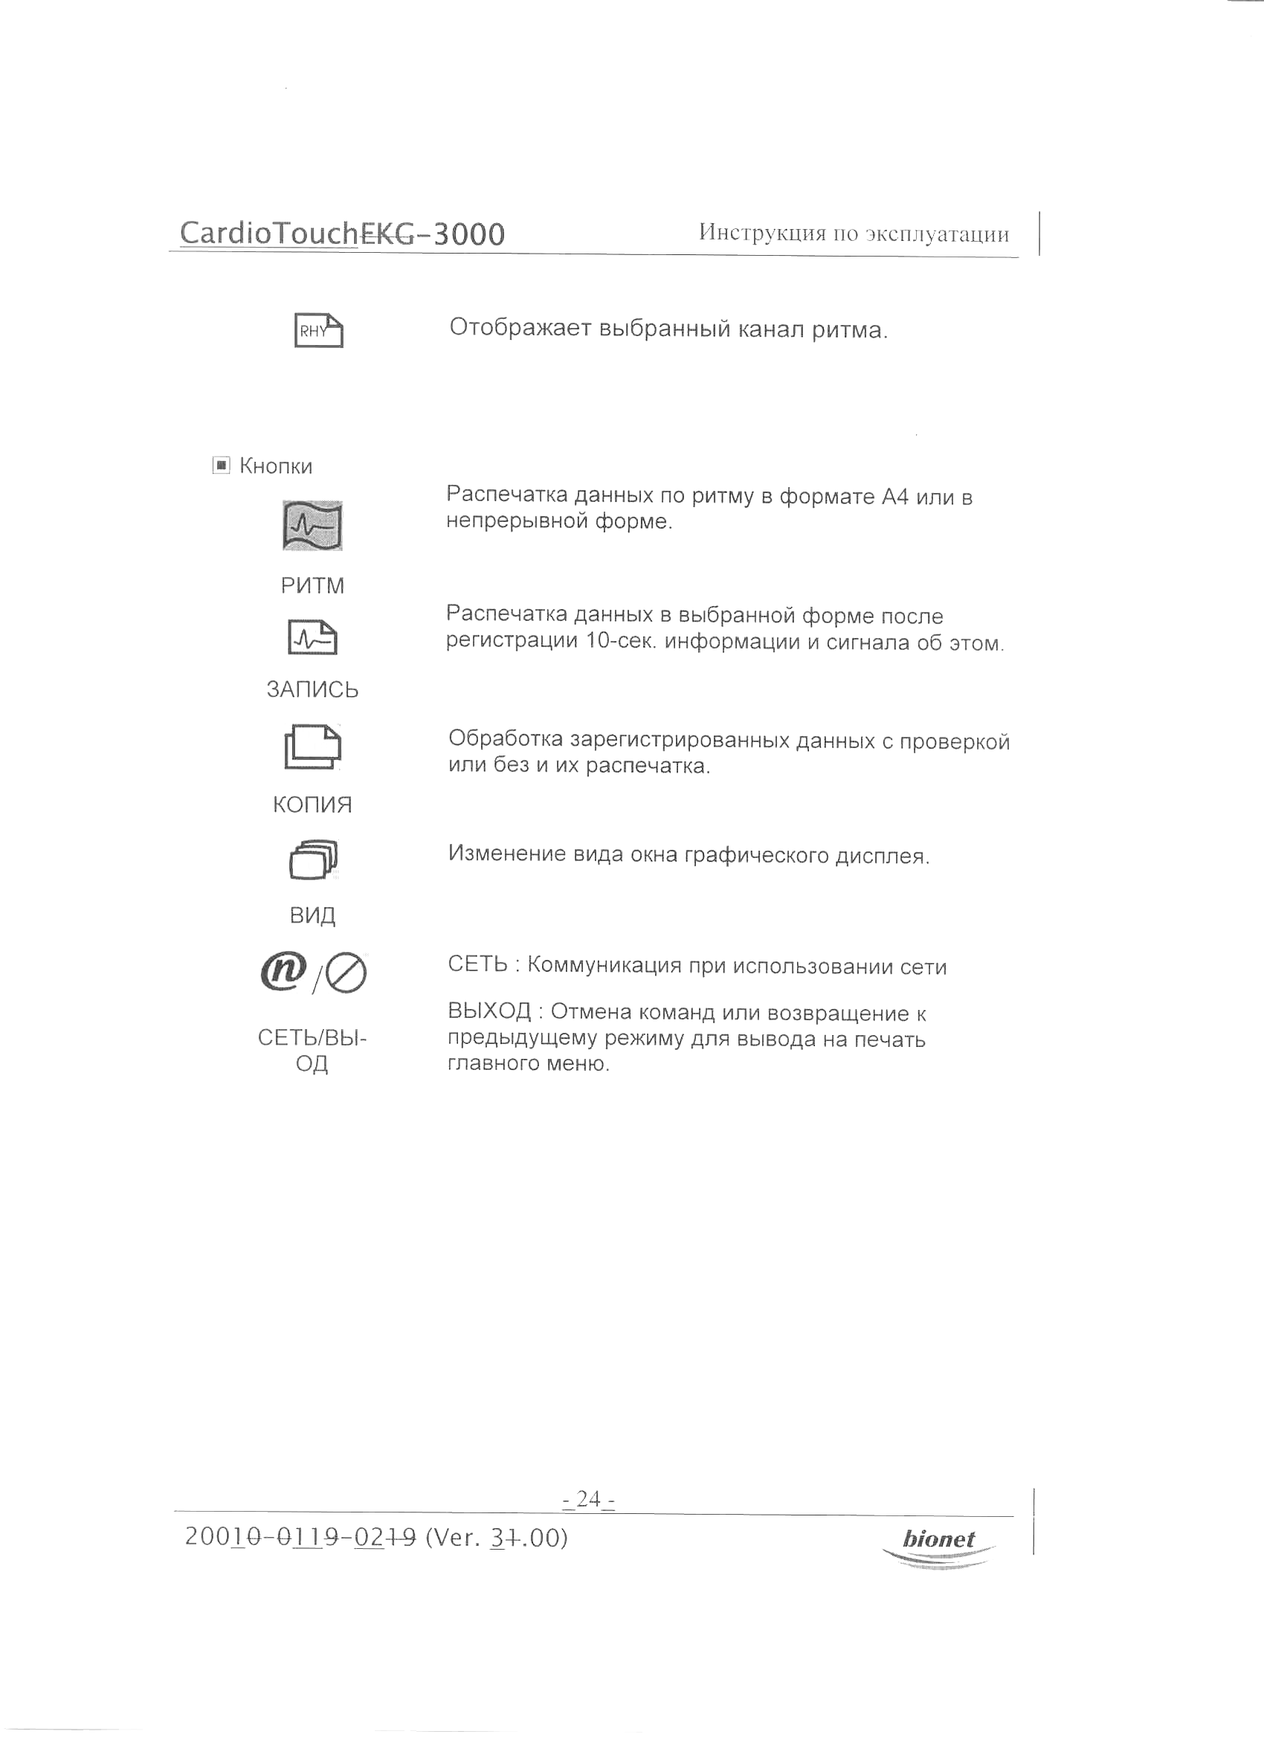
В режиме монитора на экране отображается ритм для 12 и 3 каналов. Этот экран можно преобразовывать в экран графического окна при помощи кнопки  (VIEW). Преобразованный экран может иметь 6 типов: Экран всех 12 отведений, 4 базовых экрана для отображения 12 отведений по 3 отведения и экран выбранного пользователем отведения. Порядок преобразования экран представлен ниже. Когда вы нажимайте кнопку (VIEW) экран преобразуется в направлении стрелки. После экрана выбранного пользователем отведения отображается экран 12 отведений.
12  lead | → | I,  II,  III | → | aVR, aVL, aVF | → | V1,  V2,  V3 | → | V4,  V5,  V6 | → | Экран выбранного пользователем отведения

ЗАМЕЧАНИЕ
Вы можете установить экран выбранного пользователем отведения в меню базовой установки электрокардиографа (Basic Setup of Device Setup). (См. установка аппарата)
Отображаемая частота сердечных сокращений представляет собой усредненное значение предыдущих 8 значений частоты сердечных сокращений.

  - Печать режима ритма

При распечатке режима ритма зарегистрированная электрокардиограмма отображается в реальном времени.
Эта функция может использоваться для следующих двух целей: во-первых, чтобы перед записью электрокардиограммы убедиться, что активен сигнал всего канала, а во-вторых, чтобы печатать состояние ритма пациента в течение длительного времени.
В данном режиме ритма настройки фильтра установлены следующим образом;

Базовая линия | Вкл. (фиксированный
Фильтр электромиограммы (ЭМГ) | Выкл.
Фильтр источника переменного тока | опция
Фильтр нижних частот (LPF) | 40Гц
Скорость печати
Вы можете выбрать одно из следующих значений скорости печати: 12.5 мм/с, 25 мм/с и 50 мм/с, и одно из значений чувствительности: 5 мм/мВ, 10 мм/мВ, 20 мм/мВ и Auto.

Печать производится в следующем порядке
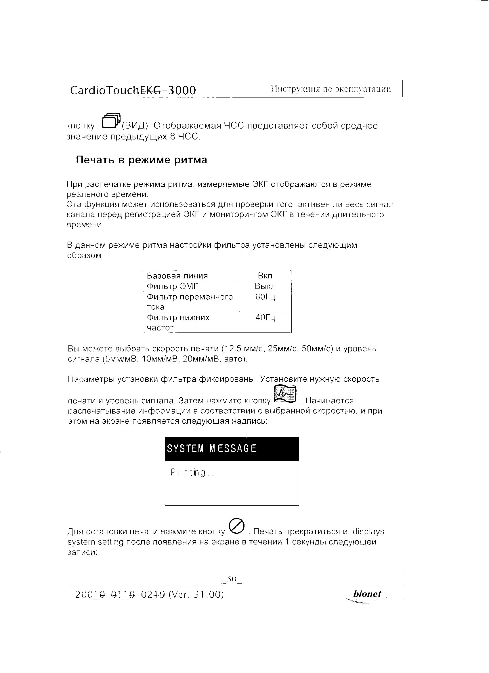
Параметры фильтра фиксированы. Установите нужную скорость печати и уровень сигнала. Затем нажмите кнопку MON . Начинается печать информации в соответствии с выбранной скоростью, и при этом на экране появляется следующее сообщение:
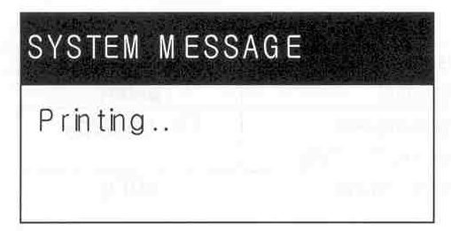
Для остановки печати нажмите кнопку . Печать прекращается, и в течение 1 секунды отображается следующее сообщение

SYSTEM MESSAGE
Process Canceling..

Затем отображаются системные установки.

  - Печать в режиме записи

Для отображения режима записи сначала сохраните электрокардиограмму в памяти и примените к сохраненной электрокардиограмме установленный пользователем фильтр, а затем определите параметры для частоты сердечных сокращений, интервала PR, длительности QRS, QT/QTc, и осям P-R-T.
10-ти секундная электрокардиограмма
Выберите одну из следующих форм канала 3ch+1rhy, 6ch+1rhy, 12ch rhy, и пульс и нажмите кнопку записи (RECORD), чтобы отобразить время сохранения, как представлено ниже, и сохраните 10-ти секундный интервал данных в памяти.

SYSTEM MESSAGE
*Record 10s *
4
4

Когда сохранение 10-ти секундного интервала данных будет завершено, на экране отображается следующее сообщение, и к сохраненным данным применяется установленный фильтр, а затем определяются необходимые для диагноза параметры.

SYSTEM MESSAGE
Data Processing..

Когда обработка данных будет завершена, на жидкокристаллическом дисплее отображается следующее ниже сообщение и запускается печать.

SYSTEM MESSAGE
Printing..

Если вы хотите прекратить работу и выйти во время сохранения данных или печати, нажмите кнопку (ESC). Сохранение или печать прекращается и в течение 1 секунды на экране отображается следующее сообщение, а затем отображается начальный экран.

SYSTEM MESSAGE
Process Canceling..

60-ти секундная электрокардиограмма
Выберите форму канала 60s 1rhy и нажмите кнопку записи (RECORD), чтобы отобразить на экране время сохранения и сохранить 60-ти секундный интервал данных выбранного ритма в памяти.

SYSTEM MESSAGE
*Record 60s *
35
4

Когда сохранение данных будет завершено, на жидкокристаллическом дисплее отображается следующее ниже сообщение, применяется установленный фильтр, а затем рассчитывается частота сердечных сокращений.

SYSTEM MESSAGE
Data Processing..

Когда обработка данных будет завершена, на жидкокристаллическом дисплее отображается следующее ниже сообщение и запускается печать.

SYSTEM MESSAGE
Printing..

Если вы хотите прекратить работу и выйти во время сохранения данных или печати, нажмите кнопку (ESC). Сохранение или печать прекращается, и в течение 1 секунды на экране отображается следующее сообщение, а затем отображается начальный экран.

SYSTEM MESSAGE
Process Canceling..

  - Форма печати

Ниже описывается формы печати и приведены примеры печатных форм.

Форма отчета по ритму

Форма отчета записи (3ch+1rhy)
Форма отчета записи (6ch+1rhy )

Форма отчета записи (60s 1rhy )

Форма отчета записи (отчет по пульсу)

Параметры отчета по пульсу

PR : Интервал PR
PA : Амплитуда P
PD : Длительность P
QA : Амплитуда Q
QD : Длительность Q
RA : Амплитуда R
RD : Длительность R
SA : Амплитуда S
SD : Длительность S
QLRD : Интервал времен между Q последним R
QRSD : Длительность QRS
QRSA : Амплитуда QRS
TA : Амплитуда T
STA : Амплитуда ST
QTc : Интервал collect Q-T

  - Печать в режиме копирования

Эта функция используется для печати ранее напечатанного отчета или для печати отчета на основании ранее сохраненных данных после изменения установок, как, например, фильтр, чувствительность, скорость печати, форма канала и ритм. В экране режима записи нажмите кнопку COPY , после чего на экране отображается следующее сообщение и начинается печать ранее напечатанного отчета.
SYSTEM MESSAGE
Printing..

Если вы попытаетесь выполнить печать в режиме копирования, не входя в экран режима записи, то в течение 1 секунды отображается следующее сообщение, а затем отображается состояние установки системы.
SYSTEM MESSAGE
!!No ECG recorded

ЗАМЕЧАНИЕ
После записи в течение 10 секунд форма печати переключается в режим 60 секундной печати.

Если вы замените фильтр, использовавшийся для ранее сохраненной электрокардиограммы, то на экране отображается следующее сообщение, а затем применяется новый фильтр.

SYSTEM MESSAGE
Copy Processing..

Когда применение фильтра будет завершено, на экране отображается следующее сообщение и начинается печать.

SYSTEM MESSAGE
Printing..

После завершения печати на экране в течение 1 секунды отображается следующее сообщение, а затем отображается состояние установки системы.

SYSTEM MESSAGE
Abnormal End !

Если вы хотите отменить печать, нажмите кнопку . Печать прекращается и на экране в течение 1 секунды отображается следующее ниже сообщение, а затем отображается состояние установки системы.

SYSTEM MESSAGE
Process Canceling...

  - Установка аппарата

Для установки аппаратной среды требуется несколько сессий. Каждая сессия имеет режим предварительного просмотра и режим фактического редактирования.

Базовая установка
В режиме базовой установки (Basic Setup) выполняются следующие установки: установка даты, установка времени, канал пользователя (USER CH.), установка сенсорной панели, установка фильтра, регулировка яркости, включение/выключение печати диагноза, а также включение/выключение сигнала кардиостимулятора и неисправности отведения.

Область
главного
меню

Область
под-меню

Если выбор производится при помощи поворотного переключателя, то Вы можете изменять состояние установки, возникают кнопки ОК и Cancel (отмена)
(1) Установка даты и времени
После выбора меню даты/времени Вы можете устанавливать месяц, число, часы, минуты и секунды при помощи сенсорного экрана или поворотного переключателя.
Значения установки Вы можете выбрать при помощи поворотного переключателя.
(2) Окно пользователя
После выбора окна канала пользователя Вы можете выбрать нужный вам канал. Когда вы выбираете кнопку [USER CH.], отображается устанавливаемое меню CH1, CH2, и CH3, как представлено ниже. На этом этапе выбирается канал кнопками CH1, CH2, и CH3.

(3) Установка на сенсорной панели (Touch Setup)
Вы можете задать координаты сенсорной панели.

ЗАМЕЧАНИЕ
Когда выбирается сенсорная панель, все окна исчезают и начинается установка. Все кнопки не действуют, пока установка не будет завершена.

(4) Установка фильтра
В дополнение к ЭКГ можно записывать и другие выходные сигналы, как, например, помехи линии питания, дрейф базовой линии из-за дыхания и электромиограмму Для подавления помех линии питания могут использоваться три типа фильтров: 50Гц, 60Гц и OFF. При установке в состояние OFF помехи не подавляются. При установке на 50Гц подавляются помехи питания 50Гц, а при установке 60Гц подавляются помехи питания 60Гц.
При работе от аккумулятора помехи не возникают. Следовательно, можно выбрать OFF и получать чистую электрокардиограмму. В Европе, где частота помех составляет 50Гц, необходимо выбирать значение 50Гц, а в Корее и в США - 60Гц. Для контроля состояние установленного фильтра отображается в нижней части распечатки в виде AC 60Гц, AC 50Гц или AC OFF.
Дрейф базовой линии вызывается дыханием пациента. Сигнал ЭКГ накладывается на большую параболу. Если вы хотите установить дрейф базовой линии, то выберите ON, в противном случае - OFF. Установленное значение отображается внизу печатной формы: в виде 0.1 Гц в случае выбора ON или 0Гц в случае выбора OFF.
Электромиограмма представляет собой сигнал, вызываемый сокращением мышц или внутренних органов. Если запись электрокардиограмм производится для пациентов с сильным сокращением мышц или внутренних органов, то ЭКГ получается не чистой. Следовательно, вам необходимо устранить электромиограмму. Если вы хотите использовать фильтр мышц, то выберите ON. В противном случае выберите OFF. В случае выбора ON электромиограмма отображается в нижней части печатающей формы.
Если не удается получить чистую электрокардиограмму даже при включении всех трех типов фильтров, то для получения чистой ЭКГ можно использовать фильтр нижних частот. Фильтр нижних частот можно установить на следующие значения: 75Гц, 100Гц, 150Гц и OFF. Если фильтр установить на частоту 75Гц, то подавляются все сигналы с частотой выше 75Гц. Установленное значение отображается в нижней части печатной формы. Если вы установите OFF, то отображается LPF OFF, если установите 75Гц, то отображается "75Гц", если установите 100Гц, то отображается "100Гц", а если установите 150Гц, то отображается "150Гц"
Установка фильтра может искажать исходный сигнал. Следовательно, используя фильтр при плохом сигнале, вы уменьшаете вероятность искажения сигнала ЭКГ. Если вы используете фильтр электромиограммы, то фильтр базовой линии и фильтр переменного тока всегда устанавливаются в состояние ON. При постановке диагноза фильтр нижних частот рекомендуется устанавливать на 150Гц.
Если вы хотите изменить информацию по фильтру, установите затемнение на соответствующее состояние фильтра на экране с помощью поворотного переключателя, а затем нажмите поворотный переключатель или прикоснитесь к кнопке состояния, чтобы перейти в режим выбора фильтра.

Filter Setup
Base
ON

LPF
100Hz
AC
60Hz
Muscle
OFF
OK
Cancel

В режиме выбора фильтра установите затемнение (темный курсор) на нужное состояние фильтра и нажмите поворотный переключатель или прикоснитесь к нужной кнопке на сенсорном экране, чтобы отобразить информацию по фильтру, после чего можно выбрать состояние фильтра. Чтобы применить изменения, нажмите ОК.

Filter Setup
Base
ON

AC
50Hz

Muscle
OFF
OK
Cancel
OFF
75Hz
100Hz

150Hz

(5) Яркость
Яркость экрана можно изменять при помощи поворотного переключателя.

(6) Установка печати отчета диагноза
Когда вы печатаете отчет по диагнозу, Вы можете выбирать печать записей диагноза в отчете. Установка печати отчета по диагнозу производится в режиме выбора печатной формы. При нажатии на меню выбора диагноза (Diag Selection) происходит переключение между ON и OFF. При выборе состояния ON отчет с диагнозом печатается, при выборе OFF – не печатается.

(7) Установка печати сигнала кардиостимулятора
Если поступает сигнал от кардиостимулятора, то для печати положения кардиостимулятора необходимо установить печать ритма или диагноза.

В списке установок [P/M] при помощи поворотного переключателя или сенсорного экрана можно выбирать ON или OFF.
При установке ON, печатается положение кардиостимулятора, в случае выбора OFF, положение кардиостимулятора не печатается.

ЗАМЕЧАНИЕ
Для пациентов с кардиостимулятором для [P/M] рекомендуется использовать установку On.

(8) Установка сообщения о неисправности отведения
В случае неисправности отведения Вы можете выводить на экран сообщение об этой неисправности. Для этого необходимо выбрать L/F и установить состояние ON или OFF В случае установки ON, сообщение отображается, при выборе OFF – не отображается. Печать сообщения содержит информацию канала о неисправности отведения, как показано на иллюстрации ниже.

ЗАМЕЧАНИЕ
- В случае неисправности отведения RL, вырабатывается сообщение о неисправности всех отведений. ( “Lead Fault! All Leads.” )
- Когда неисправность отведения возникает во время мониторинга или записи, то отображается сообщение с сигнализацией.

После завершения редактирования, выберите ОК, чтобы сохранять текущую установку или выберите cancel, чтобы вернуться к прежней установке. После сохранения кнопки OK и Cancel исчезают и снова возникает режим предварительного просмотра. (Кнопка остановки действует как кнопка отмены Cancel.)
Если вы хотите выйти из режима установки, нажмите кнопку или выберите Exit.

ЗАМЕЧАНИЕ
1. Как выбрать многоязычную версию программы
Когда вы выбираете [N-code], Вы можете выбрать английский, немецкий, французский, русский, итальянский язык, как показано на иллюстрации ниже.

2. Как выбрать китайскую программу
Когда вы выбираете [N-code], Вы можете выбрать английский или китайский язык для многоязычной программы.

Если аппарат работает в локальной сети, Вы можете указывать сетевую информацию. Использовать автоматическую функцию назначения IP в системе Windows нельзя. Вы должны назначать IP-адрес аппарата вручную. Установка DNS также недоступна.
DB-сервер означает IP-адрес компьютера, в который передаются все записанные данные. Как правило, DB-сервер представляет собой компьютер с программой, которая может принимать данные.

Device Setup
IP Address : 000.000.000.000
Subnet Mask : 000.000.000.000
Gateway : 000.000.000.000
DB Server : 000.000.000.000

Hosp.
Setup
TCP/IP Network Address
Exit
Basic
Setup
Net
-work

* Для установки можно использовать только поворотный переключатель
Установка больницы (Hosp. Setup)
Введите имя врача и наименование больницы

Device Setup
Hosp. Name : BioNet
Dr. Name : MR. Kim
Hospital & Doctor Name
Exit
Basic
Setup
Hosp
Setup
Net
-work

4.9 Управление данными

(1) Описание окна и функции

No
I D
Name
Type
1
1 2 3 4 5 6 7 8 9 0
ABCDEF
ECG
03.08 14:20
2
1 2 3 4 5 6 7 8 9 0
GABCDE
FVC
03.08 14:30
3
1 2 3 4 5
FABCDE
SVC
03.08 14:40
4
A B C D E
LDABCD
MVV
03.08 14:50
5
1 2 3 4 5
GABCDE
FVC
03.08 14:50
6
A B C D E
Lee Sun
ECG
03.08 14:50
7
1 2 3 4 5 6 7 8 9 0
ABCDPP
FVC
03.08 14:50
8
A B C D E
GABCDE
ECG
03.08 14:50
I n f o
Delete
1/10
Print
ECG
<
>
Date

①

② ③ ④ ⑤ ⑥ ⑦ ⑧

① Сохраненные данные
② Предшествующая страница
③ Следующая страница
④ Текущая позиция курсора / Число всех данных
⑤ Предыдущее меню (обозначается как SPR или ECG): меню, из которого вы перешли в меню данных.
⑥ Отображает информацию пациента по выбранным данным.
⑦ Удаляет выбранные данные
⑧ Печатает выбранные данные

* если с первых или последних данных вы двигаетесь вправо или влево, то вы смещаетесь на одну страницу.
* Системное сообщение

1. Если вы выбирайте Info, Delete or Print, а данные сохранены не были, то отображается следующее сообщение.

SYSTEM MESSAGE
No Data.

(2) Sending data
Используя эту кнопку (связь/остановка), Вы можете передавать сохраненные данные в компьютер.

- Попытка установить связь с ПК

SYSTEM MESSAGE
DB Connecting…

- Передача данных

SYSTEM MESSAGE
Sending Saved Data[**]

- Указывает, что передача данных завершена

SYSTEM MESSAGE
Transmission Complete!

* Системное сообщение

- Когда связь с ПК не установлена

SYSTEM MESSAGE
Connection Error

- В случае ошибки передачи данных

SYSTEM MESSAGE
Transmission Error

ПРЕДУПРЕЖДЕНИЕ
Когда используется дефибриллятор, не прикасайтесь к кровати пациента или оборудованию.
ПРЕДУПРЕЖДЕНИЕ
При подключении электродов или кабеля пациента следите за тем, чтобы соединители не имели контакта с другими проводящими частями или с землей. В частности, следите за тем, чтобы все ЭКГ-электроды были наложены на пациента и не имели контакта с другими проводящими частями или с землей.
ПРЕДУПРЕЖДЕНИЕ
Для измерений ЭКГ в операционной используйте поставляемый кабель пациента. Кабель пациента не может быть использован для измерения дыхания.
ПРЕДУПРЕЖДЕНИЕ
Не используйте CardioTouch 3000 совместно с электрохирургическим оборудованием.

ПРЕДУПРЕЖДЕНИЕ
Пользователи должны использовать электроды такого же типа, как и оригинальные, или совместимые электроды, соответствующие международным стандартам.
ПРЕДУПРЕЖДЕНИЕ
При использовании CardioTouch 3000 для пациентов с кардиостимуляторами требуется наблюдение специалистов.

5. Управление системой

  - Техническое обслуживание и очистка

Имеется много способов поддержания аппарата CardioTouch3000 в чистоте. Чтобы не повредить аппарат, руководствуйтесь следующими рекомендациями. Если используется материал (не разрешенный для применения), который может повредить аппарат, то действие гарантии прекращается, даже если период гарантии не истек.
ВНИМАНИЕ
После очистки тщательно проверьте базу и электроды.
Старое и поврежденное оборудование не используйте.

Для поддержания аппарата в чистоте, смочите мягкую тряпку спиртом и протрите корпус и измерительные электроды. Выполняйте эту операцию раз в месяц. Не используйте лаки, разбавители, этилен или окисляющие вещества.
Не допускайте попадания на кабель пыли и грязи. Раз в неделю протирайте кабель тряпкой, смоченной в теплой воде (40 °С) и в медицинском спирте.
Не погружайте аппарат и кабели электрокардиограммы в любую жидкость и растворитель.

  - Периодическая инспекция

Периодическая инспекция электрокардиографа CardioTouch3000 выполняется раз в год. Подробно инспекция описывается в сервисном руководстве, которое можно получить от компании Bionet.

  - Поиск и устранение неисправностей

Отсутствие печати, даже если принтер работает, или нечеткость распечатки может происходить из-за того, что верхняя крышка принтера не полностью закрыта. Прежде чем использовать аппарат, полностью закройте верхнюю крышку.

При работе от аккумулятора зуммер вырабатывает 3 сигнала, а на экране отображается следующее сообщение :

SYSTEM MESSAGE
Battery Low

Аккумулятор почти разряжен. Прежде чем использовать аппарат, подключите напряжение переменного тока.
Если на распечатке сигналов слишком много помех:
Проверьте, правильно ли установлен фильтр источника переменного тока. Если помех слишком много даже при правильной установке фильтра напряжения питания, подсоедините провод заземления к электроду GND системы. Не используйте GND с заземлением источника переменного тока. Подсоедините к койке пациента или к любой металлическому элементу здания.
Если у вас возникают проблемы с устранением помех, обратитесь в авторизованный сервисный центр.

ПРИЛОЖЕНИЕ А

к руководству по эксплуатации Cardio Touch 3000

Спирометр

РУКОВОДСТВО ПО ЭКСПЛУАТАЦИИ

Установка спирометра

Внешний вид спирометра

Подсоедините ручку спирометра

На иллюстрации вверху изображен спирометр, когда выбран исходный экран, а ручка спирометра подключена к соединителю, связанному с гнездом внешнего монитора, которое находится с задней стороны базы, как изображено на иллюстрации ниже.

4 1 3

2 5

1. Контакт заземления: элемент, подключаемый к контакту провода внешнего заземления, когда
в гнезде электропитания отсутствует контакт защитного заземления.
2. Порт для подключения последовательного кабеля: используется для подключения к ПК или ручке спирометра.
3. Выключатель электропитания: включает и выключает электропитание.
4. Порт для подключения кабеля питания: предназначен для подачи входного напряжения переменного тока
5. Порт для подключения кабеля ЛВС (LAN). Предназначен для ввода информации через локальную сеть.

Внешний вид ручки спирометра

1) Ручка спирометра, вид спереди
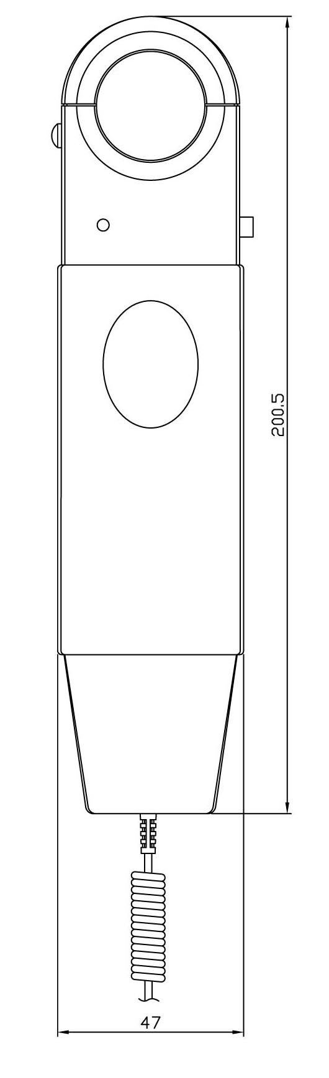
2
3
4
1
5
6

1. Верхняя крышка: Верхняя крышка, которая фиксирует мундштук
2. Замок верхней крышки: Запирает верхнюю крышку, фиксирующую мундштук
3. Индикатор рабочего состояния: Лампа, показывающая состояние спирометра (зеленая).
4. Соединительный провод: Провод, соединенный с гнездом последовательного кабеля, расположенным с задней стороны базы.
5. Выключатель источника питания: Выключатель, который включает или выключает электропитание.
6. Отверстие для установки мундштука: Отверстие, в которое вставляется мундштук.

Ручка спирометра, вид слева

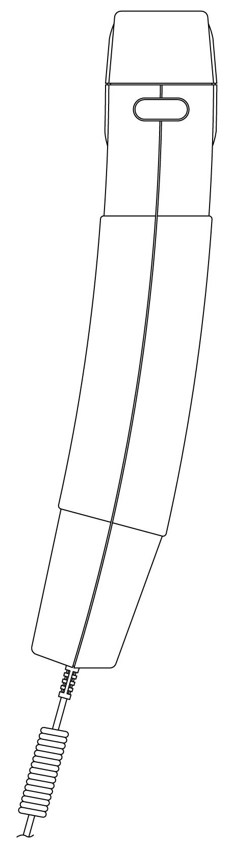
2
3
1
4
1. Верхняя крышка: Верхняя крышка, фиксирующая мундштук.
2. Замок верхней крышки: Часть, которая запирает верхнюю крышку, фиксирующую мундштук.
3. Соединительный провод: Провод, соединенный с гнездом последовательного кабеля, расположенным с задней стороны базы.
4. Отверстие для установки мундштука: Отверстие, в которое вставляется мундштук.

3) Ручка спирометра, вид справа

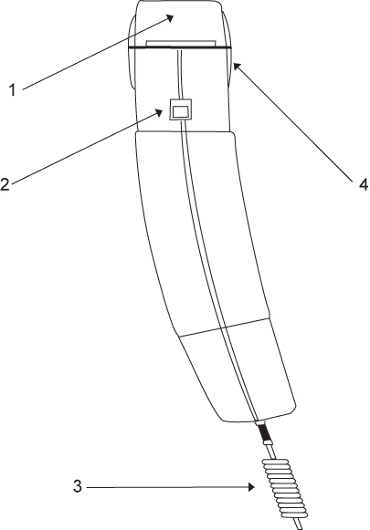
1. Верхняя крышка: Верхняя крышка, фиксирующая мундштук.
2. Выключатель питания: Выключатель, который включает или выключает электропитание.
3. Соединительный провод: Провод, соединенный с гнездом последовательного кабеля, расположенным с задней стороны базы.
4. Отверстие для установки мундштука: Отверстие, в которое вставляется мундштук.

4) Ручка спирометра, вид сзади

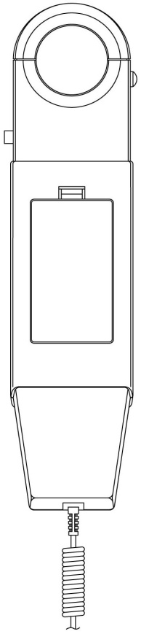
2
3
4
1
5
6
1. Верхняя крышка: Верхняя крышка, которая фиксирует мундштук
2. Замок верхней крышки: Запирает верхнюю крышку, фиксирующую мундштук
3. Выключатель питания: Выключатель, который включает или выключает электропитание.
4. Соединительный провод: Провод, соединенный с гнездом последовательного кабеля, расположенным с задней стороны базы.
5. Крышка батарейного отсека.
6. Отверстие для вставки мундштука: Отверстие, в которое вставляется мундштук.

Подтверждение работоспособности спирометра

Если Вы включаете выключатель питания, расположенный на правой стороне ручки спирометра, лампа светится зеленым цветом в течение 3-х секунд, а затем начинает мигать с интервалами в 3 секунды. Это указывает на то, что ручка спирометра функционирует нормально.

Установка и извлечение мундштука

Чтобы провести измерение, зафиксируйте одноразовый мундштук в верхней части ручки спирометра. Сначала нажмите на «замок верхней крышки» / “Uppercover lock” вверху с левой стороны ручки спирометра и откройте полукруглую верхнюю крышку, затем вставьте мундштук в паз на открытой стороне. Затем, слегка надавив, снова закройте верхнюю крышку. Мундштук установлен нормально, когда трубка с передней стороны ручки спирометра длиннее, чем трубка с задней стороны.

Мундштук предназначен для одноразового применения.

Присоединение спирометра к основному блоку

(1) Подключите кабель электропитания и кабель спирометра, как изображено на иллюстрации выше, подключите кабель электропитания и кабель спирометра к базе.
(2) Когда база не включена, подключите ручку спирометра к базе.
(3) Включите выключатель питания на ручке спирометра.
(4) Включите выключатель источника питания базы.
(5) После инициирования системы на жидкокристаллическом экране базы появляется «экран работы со спирометром» / <spirometer operation screen>.

Использование спирометра

Затем при включении электропитания выключателем базы появляется следующий экран.
Исходный экран

Соедините ручку спирометра с соединителем последовательного кабеля с задней стороны базы и включите ее. Выберите либо ECG, либо SPIRO путем поворота поворотного переключателя, затем войдите в соответствующее меню, нажимая поворотный переключатель. Если в исходном меню вы выбираете спирометр, то на жидкокристаллическом экране базы появляется следующее меню.

FVC
SVC/VC
MVV
Patient
Info
Calib
Exit
Select Test Item & Push Rotary

<Рисунок 1> Исходный экран меню спирометра

Выбранный элемент меню подсвечивается, а когда вы выбираете нужный элемент путем поворота поворотного кодера и нажимайте на него, выбранный элемент выполняет свою функцию. Все функции выбираются и выполняются, используя элементы на экране выше, переключатель, поворотный кодер и сенсорный экран в нижней части экрана.

Ниже приведено описание всех меню.

1. Введите информацию о пациенте.

FVC
SVC/VC
MVV
PAT
Calib
List[3]
Select Test Item & Push Rotary

Введите информацию о пациенте, так как она необходима для прогнозирования легочных функций пациентов. Обязательно введите возраст, пол, рост, вес, которые на экране отмечены маркером.
Ввод информации производится при помощи поворотного переключателя и клавиатуры, которая появляется на жидкокристаллическом экране.
После завершения ввода или, если вы нажимаете клавишу «Отменить»/ "Cancel" во время ввода
информации, происходит возврат к основному экрану без сохранения. Если вы нажимаете кнопку “New”, то инициируется введенная ранее информация.

FVC
SVC/VC
MVV
Patient
Info
Calib
Exit
Patient information
ID | : KOR1234
Name | : UNKNOWN
Age | : 33
Gender | : Male
Height | : 170 cm
Weight | : 78 Kg
Race | : Oriental
Smoke | : No
OK | Cancle | New

Select Test Item & Push Rotary

<Рисунок> Основной экран информации о пациенте

2. Введите идентификационный номер

Введите идентификационный номер, который используется в лечебном учреждении для классификации результата обследования. При помощи поворотного переключателя и сенсорного экрана Вы можете ввести номер, содержащий до 20 символов. В качестве символов разрешается использовать заглавные буквы и цифры. Если вы выбираете «ввод идентификационного номера» / "Enter ID", на экране появляется поле ввода, содержащее буквы и цифры. При повороте поворотного переключателя вправо, курсор двигается слева направо и сверху вниз. Буквы и цифры, на которых находится курсор, подсвечиваются на экране. При нажатии на поворотный переключатель или касании осуществляется ввод выбранных букв и цифр.
Если вы установите курсор на “OK” и нажмете поворотный переключатель по завершении ввода, введенные символы идентификационного номера сохраняются, и поле для ввода символов исчезает с экрана. Если Вы повернете поворотный переключатель вправо, курсор перемещается в поле ввода имени “NAME”.

Edit ID
KOR1234 1234567890qwertyuiopasdfghjkl‘zxcvbnm,./SFTCAPSPACEiOK

Поле для ввода идентификатора

3. Ввод имени
Введите имя так же, как вы вводили идентификационный номер.

4. Ввод возраста

Edit Age
789456123.<0OK 33
Поле для ввода цифр

Если вы нажимаете на значок возраста "Age”, появляется поле для ввода цифр, как показано выше. После ввода возраста пациента нажмите “OK”.

5. Ввод пола
Если вы нажимаете на поворотный переключатель, поочередно появляется возможный пол пациента: женский и мужской. При повороте поворотного переключателя вправо после выбора пола пациента, курсор перемещается в поле ввода роста “Height”.
entry space.
Patient Information
ID | : KOR1234
Name | :
I Age | : 33
I Gender | : Male
I Height | : 170 cm
I weight | : 78 Kg
Race | : Oriental
Smoke | : No
Patient Information
ID | : KOR1234
Name | :
I Age | : 33
I Gender | : Female
I Height | : 170 cm
I weight | : 78 Kg
Race | : Oriental
Smoke | : No
OK

New

OK

New

Cancle

Cancle

Ввод роста
Введите рост пациента таким же образом, как вы вводили возраст. После завершения ввода, если вы установите курсор на “OK” и нажмете поворотный переключатель или кликните на сенсорном экране, введенная информация будет сохранена. Если вы повернете поворотный переключатель вправо, курсор перемещается в поле ввода веса “WEIGHT”.

  - Ввод веса
Введите вес так же, как вы вводили рост.

  - Ввод расы
Введите расу, к которой принадлежит пациент. Раса регистрируется как азиатская (Oriental), черная (Black) и белая (White). Как и при вводе пола пациента, при нажатии поворотного переключателя поочередно появляются вышеупомянутые расы. При повороте поворотного переключателя вправо курсор перемещается в поле ввода информации о курении (“SMOKE”).

Patient Information
ID | : KOR1234
Name | :
I Age | : 33
I Gender | : Female
I Height | : 170 cm
I weight | : 78 Kg
Race | : Oriental
Smoke | : No
Male

Ввод информации о курении
Введите информацию о том, курит ли пациент.
Если вы выбираете "Да"/”Yes”, появляется еще одно окно меньшего размера, как показано ниже.
"Пачка/день" обозначает количество выкуриваемых пациентом сигарет в день.
Выберите один из вариантов "1/4", "1/2", "1", "2", "более 2"/"2more" путем нажатия на поворотный переключатель. Если вы поворачиваете выключатель по часовой стрелке, он перемещается на обозначение "Годы"/”Years”.
Введите период, в течение которого пациент курит. Если вы кликните в этом месте, появляется поле ввода цифр, которое возникало при вводе возраста, роста и веса.
После ввода нажмите “OK”.
OK

Cancle

New

Тест форсированной жизненной емкости легких (FVC)

Выберите тест FVC, вращая поворотный переключатель вправо из исходного
меню и нажимая на этой кнопке.

FVC
SVC/VC
MVV
PAT
CALIB
SETUP
List[3]
Select Test Item & Push Rotary

Как только вы начинаете измерение, на экране возникают сообщения в следующем порядке.

FVC Test
F[L/s]
FVC Test Preparing…
12

0
V[L]

-10

Если появляется следующий экран, то это означает, что спирометр подготовлен к измерениям.

FVC Test
F[L/s]
12
TEST : 1
Exit

0 V[L]

Start
-10

Если пациент возьмет в рот мундштук и начинает дышать, то после нажатия кнопки «Запуск»/”Start" аппарат выполняет измерение.
Если ручка спирометра не подсоединена или выключено электропитание, то появляется следующее ниже сообщение. Это сообщение появляется как в тесте пониженной жизненной емкости легких (SVC), так и в тесте максимальной произвольной вентиляции (MVV).

FVC Test
F[L/s]
12
TEST : 1

Please check handle!
0 V[L]

Exit
-10

Вернитесь в основное меню путем касания поля «Выход»/”Exit” или при помощи поворотного переключателя и проверьте ручку. Затем снова выполните запуск. В точности соблюдайте указанные ниже инструкции для произведения точных измерений.

Как дышать во время измерения FVC
(1) сделайте три или более нормальных вдоха.
Для подготовки к измерению делайте нормальные вдохи. Это рекомендуется для обеспечения точности измерений.
(2) сделайте, как можно более глубокий вдох (уровень TLC)
Вдохните как можно больше воздуха независимо от скорости. Проинструктируйте пациента, чтобы он вдыхал максимально возможный объем воздуха.
(3) как можно быстрее выдохните как можно больше воздуха (форсированный выдох)
Пациент должен выдохнуть весь воздух как можно быстрее.
(4) вдохните как можно быстрее как можно больше воздуха (форсированный вдох)
Естественно, что когда вам не хватает воздуха, Вы дышите быстро. Вы должны вдохнуть столько, сколько сможете, чтобы избежать отдышки.
(5) после этого, вы должны нажать клавишу stop на экране, чтобы указать аппарату, что вы закончили измерение.

Если делать вдохи и выдохи по указанной схеме затруднительно, то измерения можно выполнять в следующем порядке.
1) сделать нормальный вдох и выдох по крайней мере один раз, а затем
2) сделать максимально возможный вдох,
3) сделать максимально возможный выдох,
4) вдохнуть снова.
5) нажать клавишу stop.
Если вы дышите по вышеописанной схеме, появляется график небольшого размера с результатами нормального дыхания. Когда вы переходите к этапу 2 – 4, на экране возникает большой график. Если пользователь нажимает на кнопку, один цикл измерений завершается. Так как график, полученный во время ваших измерений, не соответствует фактическим данным о дыхании, то он просто указывает на то, что пациент дышит, а форма кривой не имеет значения.

FVC Test
F[L/s]
12
TEST : 1

0 V[L]

Stop
-10

Экран измерений FVC

График, отображаемый во время последнего измерения исчезает, вместо него возникает график "поток-объем" максимального дыхания, на котором приблизительно через полторы секунды появляются значения объема, потока, времени и соотношения.

Экран результатов
После завершения измерения нажмите кнопку "Stop", используя поворотный переключатель или касаясь сенсорного экрана, чтобы указать аппарату, что измерение завершено. После этого возникает экран результатов измерений.

FVC Test
F[L/s]
12
New

Print
0
V[L]
View

Exit
-10

Экран результатов измерения

Если вам сложно выполнить измерения по вышеописанной схеме, то вы можете выполнять измерение в следующем порядке:
1) сделать по крайней мере один нормальный вдох и выдох, затем
2) сделать максимально возможный вдох,
3) сделать максимально возможный выдох,
4) вдохнуть снова.
5) нажать поворотный переключатель.

Экранное меню результатов
New

Аппарат начинает новое измерение.

Используйте меню New в начале второго теста после завершении первого измерения.

FVC Test
F[L/s]
12

Yes
Do you accept this result?
0
No

-10

Экран, возникающий после выбора меню "New"

Если здесь вы кликните на “Yes”, начинается второе измерение, как представлено ниже.
Затем вновь нажмите клавишу “Start”.

FVC Test
F[L/s]
12
TEST : 2
Exit

0
V[L]

Start

-10

Print

Распечатка результата измерения.
распечатывает результат измерения.
View

Отображает результат измерения в виде кривой и таблицы.
Вы можете посмотреть подробный график на экране результата.

FVC Test
F[L/s]
12
FVC : 6.05

PEF : 11.12
FEF50% : 5.71
FEF75% : 5.46

NEXT

6
0 V[L]

Экран результата измерения FVC (Veiw 1)

Если в этом состоянии вы еще раз нажмете поворотный переключатель или прикоснетесь к кнопке "Далее/Next" на сенсорном экране, появляется экран с результатами.

FVC Test
F[L/s]
REF 1st 2nd 3rd

PEF 8.83 0.56
FVC 4.84 0.24
FIVC 4.84 4.88
FEV1 3.84 0.15
FEF100 0.00 1.23
FEV1/FVC 79.38 61.27
FEF25%-75% 4.17 0.31
PIF 0.00 7.34
FIF50% 4.88 3.81
EXIT

Экран результата измерения FVC (Veiw 2)

Если вы вновь кликните на кнопке "Выход/ Exit", происходит возврат к экрану предыдущего результата.
EXIT

Завершение измерения

FVC Test
F[L/s]
12

Yes
Do you want exit?
0
No

-10
Экран после нажатия кнопки выхода Exit

Если вы нажимаете “Yes” после завершения измерения, происходит возврат к основному экрану.

Тест функциональной жизненной емкости легких (SVC)

Если в исходном меню вы выберите тест SVT и нажмете поворотный кодер или прикоснетесь к сенсорному экрану, то аппарат начинает измерение SCV.

MVV
PAT
CALIB
SETUP
List[3]
SVC
FVC
Select Test Item & Push Rotary

Пациент должен взять в рот мундштук и дышать указанным ниже образом. Если этот порядок не соблюдается, то измерение будет не точным.
(1) сделайте по крайней мере четыре нормальных дыхательных цикла. Если аппарат фиксирует четыре нормальных дыхательных цикла, он вырабатывает звуковой сигнал.
(2) медленно выдохните по возможности весь воздух из легких до конца (уровень RV).
(3) медленно вдохните по возможности больше воздуха до конца (уровень TLC).
(4) вернитесь к нормальному дыханию.

Если вы дышите в указанном порядке, то сначала появляется кривая скорости дыхания (F-T). Если во время сильного вдоха на этапах 2 – 3 вы делаете малый нормальный вдох, то возникает график большого размера.

Скорость на положительной стороне экрана (F[L/s]) обозначает выдох, а на отрицательной стороне -- вдох. Если вы нажимаете клавишу “ESC” во время проведения измерения, то аппарат прекращает выполнять измерение и происходит возврат к исходному меню спирометра.

SVC test
60sec
-10
0
10
STOP

Экран теста SVC

Если измерение закончено, возникает кривая (V-T), показывающая изменение объема легких в зависимости от времени.

10
0
6
New

Print

View

Exit

40sec
Экран результата теста SVC

Оставшиеся четыре меню (новый/New, печать/Print, просмотр/View, выход/Exit) используются так же, как и в тесте FVC.

Тест МVV (Максимальной вентиляции легких)

MVV
PAT
CALIB
SETUP
List[3]
SVC
FVC
Select Test Item & Push Rotary

Если в исходном меню вы выберите тест MVV и нажмете поворотный кодер или прикоснетесь к кнопке MVV на сенсорном экране, то появляется следующий ниже экран. Если в этом экране вы нажимаете клавишу Start, аппарат начинает первое измерение MVV.

MVV test
150[L]
10
Exit

Start
0

12sec

Пациент должен взять в рот мундштук и дышать в указанном ниже порядке. Если этот порядок не соблюдается, то измерение будет неточным.
(1) Начните измерение жизненной емкости.
(2) Попросите пациента как можно быстрее и глубже дышать. (NVV).
(3) Убедитесь, что пациент дышит быстро и глубоко, затем нажмите на кнопку запуска измерения (кнопку вывода диагноза).
(4) После установленного времени измерения (TMVV) аппарат заканчивает измерение, и на экране появляются результаты. (По умолчанию ТМVV=12 [секунд]).
(5) Возврат к нормальному дыханию.
Если Вы дышите в описанном выше порядке, на экране возникает кривая "Объем-Время" (Volume-Time). Объем получается в результате добавления объема вдоха и объема выдоха.

MVV test
150[L]
10

Start
0

12sec

Экран при измерении

После завершения измерения нажмите кнопку “Stop”. При нажатии этой кнопки появляется экран результатов, как показано ниже.

MVV test
150[L]
10
MVV 0.00
FB 0.00
TV 0.00

Print

Exit
0

12sec
Результаты теста MVV

КАЛИБРОВКА

Если температура и атмосферное давление изменяются не сильно, то выполнять калибровку каждый день нет необходимости. Для выполнения калибровки пользователь должен дополнительно купить калибровочный шприц (3 литра). Результаты калибровки имеют некоторый допуск. Убедитесь, что разница между вдохом и выдохом в пределах 5%. Если разница в пределах 5%, то в меню обновления (Update) выберите "YES". Если разница больше 5%, то выберите "NO" и выполните калибровку еще раз.

MVV
PAT
CALIB
SETUP
List[3]
SVC
FVC
Select Test Item & Push Rotary

Если в исходном меню вы выбираете калибровку (CALIBRATION) и нажимаете поворотный кодер, появляется следующее ниже меню CALIBRATION.
При выборе каждого элемента (Давление, Температура) при помощи поворотного переключателя или сенсорного экрана появляется поле для ввода цифр, как и во время ввода информации о пациенте. Введите нужное значение для каждого элемента. Если после ввода вы выбираете “Start”, то аппарат проверяет ручку и начинает корректировку. Set на сенсорном экране действует так же, как и SETUP базы.
"Formula" представляет собой стандартный диагноз в тесте FVC. Выберите обозначение "Formula", используя поворотный переключатель или прикасаясь к сенсорному экрану. Из иллюстрации ниже следует, что вы можете выбрать один из следующих методов: Morris/Polgar, Knudson/ITS, ECCS/Quanjer.

Ниже описывается каждая формула:
Стандарт | Формула | Описание
США и Канада | Morris/Polgar | Использовавшийся ранее для диагностики метод
 | Knudson/ITS | Наиболее распространенный метод/расширенная формула
Вне США | ECCS/Quanjer | Метод, получивший широкое распространение в Европе /педиатрическая формула

Далее калибровка происходит по следующей схеме.
(1) Подсоедините провод измерительной части спирометра к базе.
(2) Выберите CALIBRATION на базе.
(3) Подсоедините мундштук, установленный на ручке спирометра, к отверстию шприца. Для предотвращения утечки соединение должно быть плотным.
(4) Введите давление воздуха, температуру и объем шприца (кубических сантиметров).
(5) Нажмите клавишу start.
Если аппарат готов к калибровке, он вырабатывает звуковой сигнал.
(6) Двигайте ручку шприца назад и вперед 10 раз в каждом направлении. Двигайте ручку только после того, как вы услышите звуковой сигнал.
(7) Вы должны принять решение, нужно ли использовать результаты корректировки.

Calibration
V[L]
6
-6
E
X
P

Calibration Preparing…
0
I
N
S

Экран при калибровке

Calibration
V[L]
6
-6
E
X
P

0
I
N
S

2 4 6 8 10

EXIT
Экран при установке

При каждом движении шприца на экране появляется точка, обозначающая каждое отдельное действие. Для проведения точной калибровки после возникновения точки на экране выполните следующее действие. Если вы двигаете шприц десять раз, при каждом движении на экране появляется предыдущий результат измерения объема и предельной погрешности (%). Если при движении шприца точка на экране не возникает, установите аппарат в исходное состояние и запустите снова. Чтобы установить в исходное состояние, выполните следующую процедуру: нажмите START, затем Calib и выберите Exit. Выполняется сброс в исходное состояние и отображается диапазон 100%.
Если вы выполняете процедуру для определения необходимости применения нового коэффициента, то результаты вводятся в измерительную часть спирометра, и появляется исходное меню. В противном случае, исходное меню появляется сразу.

ТЕХНИЧЕСКОЕ ОБСЛУЖИВАНИЕ

1) Техническое обслуживание и очистка
Имеется много способов поддержания аппарата в чистоте. Чтобы не повредить аппарат, руководствуйтесь следующими рекомендациями. Если используется материал (не разрешенный для применения), который может повредить аппарат, то действие гарантии прекращается, даже если период гарантии не истек.
После очистки тщательно проверьте базу и зонды. Старое и поврежденное оборудование не используйте.
Для поддержания аппарата в чистоте, смочите мягкую тряпку спиртом и протрите корпус и измерительные зонды. Выполняйте эту операцию раз в месяц. Не используйте лаки, разбавитель, этилен или окисляющие вещества.
Не допускайте попадания на кабель пыли и грязи. Раз в неделю протирайте кабель тряпкой, смоченной в теплой воде (40°С) и в медицинском спирте.
Не погружайте аппарат и кабели зондов в любую жидкость и растворитель.

2) Периодическая инспекция
Периодическая инспекция спирометра выполняется раз в год. Подробно инспекция описывается в сервисном руководстве, которое можно получить от компании Bionet.

DTE = data terminal equipment = конечное оборудование обработки данных
TXD = transmission data = передача данных
RXD = receive data = получение данных
DSR = device status report = отчет о состоянии устройства
DTR = data terminal ready = сигнал готовности терминала к передаче данных
GND = ground = заземление
DTR = data terminal ready = сигнал готовности терминала к передаче данных
GND = ground = заземление

